ПАО «ТРУБНАЯ МЕТАЛЛУРГИЧЕСКАЯ КОМПАНИЯ»
АО «Волжский трубный завод»

АВТОМАТИЗИРОВАННАЯ СИСТЕМА ПРОСЛЕЖИВАЕМОСТИ ПРОДУКЦИИ
НА УЧАСТКАХ РАЗЛИВКИ И ЗАЧИСТКИ ГОРЯЧЕГО МЕТАЛЛА
ЭЛЕКТРОСТАЛЕПЛАВИЛЬНОГО ЦЕХА АО «ВТЗ»
Основные технические решения

Руководитель проекта ПИМС от АО «ВТЗ» | ______________ | С.В. Дядиченко
ГИП ЗАО «АСК» | ______________ | А.М. Упчер
Руководитель проекта от ООО «ПРОМАТИС ИТ» | ______________ | С.Е. Меньшиков

Челябинск
2022 г.
ИСТОРИЯ ИЗМЕНЕНИЙ
Изменения | Версия | Дата | Автор
Создание документа. | 1.00 | 16.08.2022 | Цвиренко П.А.  Богомолов Н.В.
Исправление замечаний к версии 1.00 | 1.01 | 29.08.2022 | Цвиренко П.А.  Богомолов Н.В.
Исправление замечаний к версии 1.01 | 1.02 | 30.08.2022 | Богомолов Н.В.
Исправление замечаний к версии 1.02, добавлено указание что заготовка имеет фактическую длину при порезке. | 1.03 | 07.09.2022 | Богомолов Н.В.
Добавлено описание термина WinCC OA API Manager и исправлен алгоритм передачи данных о взвешивании контрольной заготовки | 1.04 | 09.09.2022 | Богомолов Н.В.
Исправление по замечаниям к версии 1.04 | 1.05 | 19.09.2022 | Богомолов Н.В.
Добавлено описание сообщения о плане взвешивания заготовок на УЗГМ | 1.06 | 12.10.2022 | Богомолов Н.В.

Оглавление
1. Общая часть 5
1.1. Термины и определения 5
1.2. Назначение СП 5
1.3. Функциональные возможности СП 6
1.4. Отслеживаемые производственные операции 6
2. Архитектура СП 8
2.1. Общие положения 8
2.2. Взаимодействие с инфраструктурой данных PIMS 9
3. Технические решения по построению СП 10
3.1. Общие положения 10
3.2. Производственная операция «Разливка плавки в ручьи» 11
3.2.1. Движение ручья при разливке 11
3.2.2. Расчёт положения виртуальной границы плавки в ручьях 12
3.2.3. Ручное редактирование положения виртуальной границы плавок 14
3.2.4. Регистрация окончания разливки серии плавок 14
3.3. Производственная операция «Порезка ручья» 14
3.3.1. Определение факта реза ручья 14
3.3.2. Создание нового ОП в модели прослеживаемости 15
3.3.3. Регистрация «хвоста» ручья при разливке 17
3.4. Производственная операция «Охлаждение» 17
3.4.1. Перемещение ОП по позициям транспортных агрегатов 17
3.4.2. Регистрация производства заготовки 19
3.4.3. Расчёт образования металлоотходов при порезке плавки. 21
3.5. Производственная операция «Взвешивание» 21
3.5.1. Автоматическая регистрация взвешивания на рольганговых весах 21
3.5.2. Ручная регистрация взвешивания на платформенных весах. 23
3.5.3. Регистрация взвешивания контрольной заготовки 25
3.6. Крановые операции перемещения ОП 25
3.6.1. Изъятие ОП из производственной линии 25
3.6.2. Вставка ОП в позицию производственной линии 26
4. Аппаратное обеспечение СП 28
4.1. Общие положения 28
4.2. Нижний уровень СП 28
4.3. Сервер приложений 29
4.4. Сервер хранилища данных 30
4.5. АРМы операторов 30
5. Программное обеспечение СП 32
5.1. Общие положения 32
5.2. Нижний уровень 32
5.3. Сервер приложений 32
5.4. Сервер хранилища данных 32
5.5. АРМы операторов 33
5.5.1. АРМ оператора МГКР 33
5.5.2. АРМ оператора охладительных столов 34
5.5.3. АРМ оператора рольганговых весов УНРС 35
5.5.4. АРМ оператора платформенных и рольганговых весов УЗГМ 36
6. Взаимодействие с технологическим оборудованием участков 38
7. Взаимодействие с MES PSImetals и инфраструктурой данных PIMS 40
7.1. Общие положения 40
7.2. Сообщение «Справочник марок стали» 40
7.3. Сообщение «План порезки» 41
7.4. Сообщение «План взвешивания заготовок» 41
7.5. Сообщение «Окончание разливки плавки». 42
7.6. Сообщение «Производство заготовки». 42
7.7. Сообщение «Взвешивание заготовки» 44
7.8. Сообщение «Образование металлоотходов по плавке». 45
8. Обеспечение надёжности и информационной безопасности 47
8.1. Обеспечение надёжности СП 47
8.2. Обеспечение информационной безопасности 48
9. Требования к существующему комплексу технических средств 49
10. Границы и условия функционирования СП 50
ПРИЛОЖЕНИЕ 1. «Структурная схема КТС СП». 51
ПРИЛОЖЕНИЕ 2 «Перечень технических средств автоматизации». 52
ПРИЛОЖЕНИЕ 3 «Архитектура систем ПИМС и ПОТОК». 53

Общая часть
Настоящий документ определяет основные технические решения при построении автоматизированной системы прослеживаемости продукции (далее СП) на участке непрерывной разливки стали в ЭСПЦ АО «ВТЗ».
Документ разработан на основании договора №626-Д от 10 марта 2022г. с компанией ЗАО «АСК.» с учётом технического задания «ЭСПЦ Техническое задание на СП для ЭСПЦ АО ВТЗ_v1.9».

Термины и определения
- Производственный участок — набор технологических установок и транспортной механизации, предназначенных для обеспечения выпуска изделий заданного типа по заданному техпроцессу.
- Объект прослеживаемости (ОП) — изделие, полуфабрикат или побочный продукт производства, создающийся на производственной линии. ОП характеризуется одним из типов: заготовка, технологическая обрезь. В ходе производственного процесса из одного типа ОП может быть создано несколько ОП другого типа. К ним применимы понятия: Материнский ОП и дочерний ОП.
- Позиция — место на производственном участке, в котором ОП может находиться неподвижно некоторое время.
- Транспортная позиция — позиция, в которой над ОП не выполняется никаких технологических операций.
- Технологическая позиция — позиция, в которой над ОП выполняются технологические операции.
- Рабочий центр — набор следующих непосредственно друг за другом транспортных и/или технологических позиций, в которых на производственном участке выполняется технологическая операция. Рабочий центр представляет собой установку, агрегат, стол осмотра и т.д.
- Система прослеживаемости (СП) – аппаратно-программный комплекс, обеспечивающий регистрацию движения ОП по производственным участкам, рабочим центрам, технологическим позициям и фактов выполнения операций с передачей данной информации в инфраструктуру данных PIMS.
- Карта положения ОП – цифровая копия физического пространства производственного участка с размещёнными на ней позициями и заполнением этих позиций объектами прослеживаемости.
- Переход – перенос данных об объекте прослеживаемости из позиции в позицию в карте положения ОП, вызванный фиксацией движения материала по производственной линии.
- Модель прослеживаемости – математическая модель производственной линии, хранящая данные об ОП и их положении на линии. Модель прослеживаемости обеспечивает учёт ОП, их перемещения между позициями и операции над ними.
- Идентификатор MES – идентификатор ОП в PSImetals MES
- Цеховой идентификатор маркировки – номер ОП, используемый на производственных участках для идентификации.
- API менеджер WinCC OA – программный компонент инфраструктуры данных PIMS, построенный по технологии WebServer и обеспечивающий прием и передачу данных от СП по протоколу https. Разработкой и внедрением компонента в инфраструктуру данных PIMS занимается ЗАО «АСК».

Назначение СП
СП продукции предназначена для:
- Идентификации и учёта ОП на всех производственных участках, входящих в зону ответственности СП, а именно от начала разливки ручьёв на МНЛЗ-1,2,3 до выхода заготовки на участок зачистки горячего металла, включая в себя операции взвешивания заготовок на весовом оборудовании УЗГМ.
- Регистрации движения ОП по производственным участкам, рабочим центрам, технологическим позициям.
- Визуального отображения движения ОП по рабочим центрам производственного участка и по производственному цеху в целом.
- Передачи в инфраструктуру данных PIMS информации о разливке плавки на МНЛЗ, производстве заготовок и операциях взвешивания заготовок на весовом оборудовании производственного участка.

Функциональные возможности СП
СП обладает следующими функциональными возможностями:
- Использование двойной идентификации ОП, а именно маркировки, нанесённой на ОП и идентификатора, используемого в системе MES в соответствии со спецификациями PSImetals.
- Регистрация факта прохождения ОП рабочих центров, технологических и транспортных позиций.
- Ручная корректировка положения ОП для обработки крановых операций и в случаях сбоя автоматической регистрации.
- Регистрация результатов технологических операций на АРМах СП в случае, если автоматическая регистрация не предусмотрена.
- Регистрация результатов операций взвешивания ОП в ручном и автоматическом режимах.
- Осуществление двустороннего информационного обмена с инфраструктурой данных PIMS, а именно:
- формирование и передача в PIMS данных о разливке плавки на МНЛЗ, производстве заготовок и операциях взвешивания заготовок на весовом оборудовании, с учётом требований, описанных в частях 3.3 и 6.6 спецификации PSImetals.
- приём от PIMS, обработка, использование и предоставление в интерфейсах операторов необходимых данных для работы СП с учётом требований, описанных в частях 3.3 и 6.6 спецификации PSImetals.
- Осуществление информационного обмена с технологическими контроллерами для регистрации физических перемещений ОП по производственной линии.
- Предоставление персоналу на АРМах СП справочной информации, предоставляемой MES системой и описанной в частях 3.3 и 6.6 спецификации PSImetals
- Визуализация на АРМах СП рабочих центров и производственных участков, входящих в границы работы СП, а также перемещения ОП как по рабочему центру, так и между ними.

Отслеживаемые производственные операции
СП обеспечивает прослеживаемость производства заготовок в ЭСПЦ на участках УНРС-1, УНРС-2, УНРС-3, от начала разливки ручьёв на МНЛЗ до выхода заготовок с рольганговых весов на участок УЗГМ, а также регистрирует факты взвешивания заготовок на весовом оборудовании УЗГМ.
В технологическом процессе производства заготовок, СП охватывает следующие производственные операции:
- Разливка плавки в ручьи. В рамках указанной операции, СП, в автоматическом режиме, следит за движением ручья от выхода из кристаллизатора до МГКР, а также за положением виртуальной границы плавок в ручье;
- Порезка ручья на заготовки. В рамках указанной операции, СП, в автоматическом режиме, следит за порезкой ручья на заготовки и образованием технологической обрези при порезке;
- Охлаждение заготовки. В рамках указанной операции, СП, в автоматическом режиме, следит за перемещением заготовок транспортному оборудованию от МГКР до рольганговых весов (отводящий рольганг, шлепперная тележка, столы охлаждения, рольганг между столами охлаждения, рольганг к УЗГМ);
- Взвешивание заготовки. В рамках указанной операции, СП, в автоматическом режиме, регистрирует факты взвешивания заготовки на рольганговых и платформенных весах участков УНРС-1, УНРС-2, УНРС-3, УЗГМ или прохождение заготовки через позицию взвешивания (в случае отсутствия показаний весового терминала).
- Крановые операции. СП предоставляет возможность ручной регистрации крановых операций перемещения заготовок на АРМах СП.

Архитектура СП

Общие положения
СП продукции представляет собой аппаратно-программный комплекс, обеспечивающий регистрацию перемещения ОП по производственным участкам, рабочим центрам, технологическим позициям и регистрацию фактов выполнения операций над ОП. В составе СП выделяют два функциональных уровнях: нижний уровень и верхний уровень (рисунок 1.)
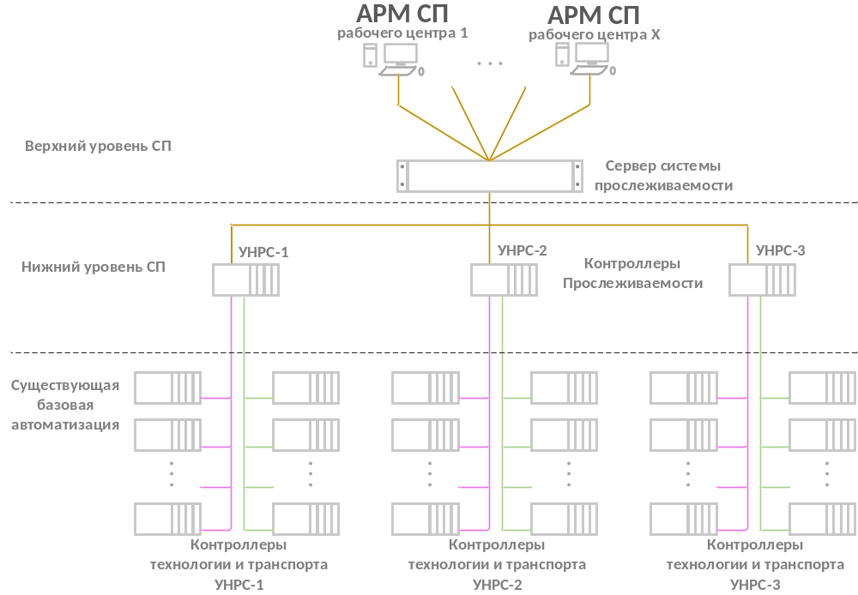
Рис. 1. Архитектура системы прослеживаемости
Нижний уровень СП представляет собой аппаратный комплекс, состоящий из контроллеров прослеживаемости (далее КП), обеспечивающих виртуальную прослеживаемость в рамках каждого производственного участка. Для обеспечения виртуальной прослеживаемости в ПО КП создаётся карта положения ОП на производственном участке. Виртуальная прослеживаемость основана на информации, получаемой от технологических и транспортных контроллеров, а также средств базовой автоматизации.
Верхний уровень СП построен по трёхзвенной архитектуре «база данных – сервер приложений – клиент» и представляет собой комплекс специализированного ПО, в который входят
- Сервер приложений СП, в виде совокупности программных модулей уровня сервера;
- Хранилище данных СП, в виде экземпляра БД PostgreSQL;
- Клиентское ПО, устанавливаемое на АРМы СП.
Сервер приложений верхнего уровня СП обеспечивает создание модели производства, описывающей рабочие центры, технологические и транспортные позиции производственного участка. Модель производства имеет возможность ручной синхронизации с картой положения ОП нижнего уровня СП. На основе созданной модели производства, на сервере приложений верхнего уровня СП реализуется модель прослеживаемости, в рамках которой осуществляется слежение за созданием, перемещением и удалением ОП на нижнем уровне, с возможностью ручной корректировки данных на АРМах СП.
Вся информация о модели производства и модели прослеживаемости размещается в хранилище данных верхнего уровня СП. Для обеспечения производительности СП копия модели прослеживаемости размещается на сервере приложений и при необходимости выполняется её синхронизация с хранилищем данных.
На АРМах верхнего уровня СП устанавливается программный продукт ATISSA представляющий собой клиентское ПО СП. С его помощью, верхний уровень СП отображает модель производства в виде мнемосхемы производственных участков, а также обеспечивает отображение в реальном времени модели прослеживаемости на этой мнемосхеме.
Интерфейс взаимодействия операторов и СП реализуется на АРМах СП, установленных непосредственно в производственной зоне. Работа с СП на существующих HMI панелях рабочих центров не предусматривается.

Взаимодействие с инфраструктурой данных PIMS
СП интегрирована в инфраструктуру данных PIMS путём реализации собственного программного компонента, взаимодействующего с API менеджером WinCC OA. Интеграция позволяет обмениваться информацией с PIMS, достаточной для PSImetals MES, a так же для работы операторов на АРМах СП. Схема взаимодействия СП с инфраструктурой данных PIMS представлена на рисунке 2.
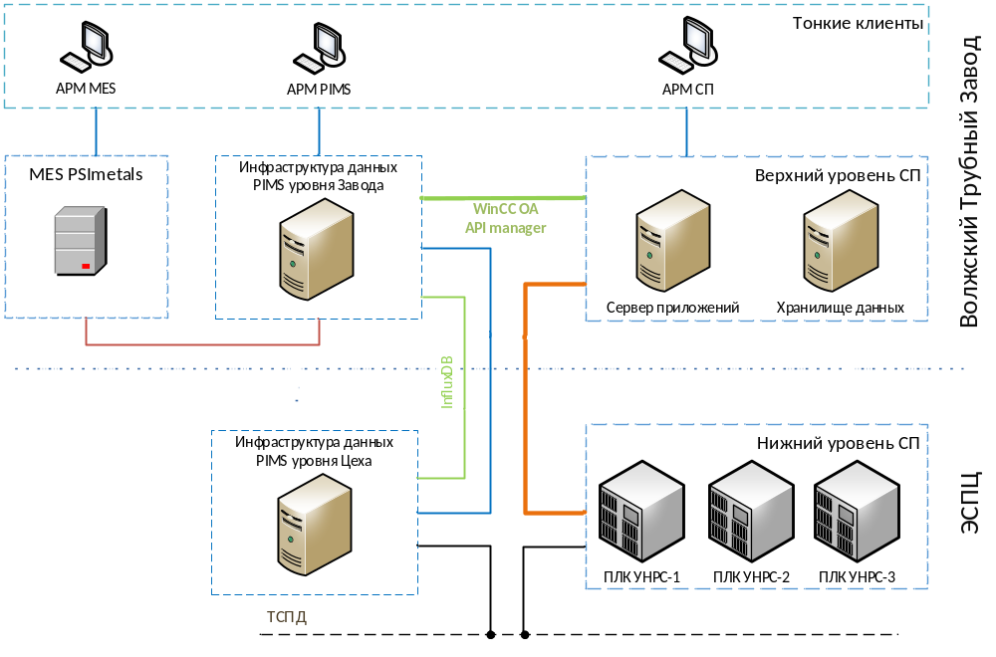
Рис. 2. Схема взаимодействия СП с инфраструктурой данных PIMS

Технические решения по построению СП

Общие положения
В существующих контроллерах транспорта и технологии, специалистами АО «ВТЗ», подготавливаются блоки обмена информацией. В эти блоки обмена собираются сигналы, необходимые для создания ОП в модели прослеживаемости и регистрации переходов между позициями производственной линии. Источниками таких сигналов являются: датчики наличия заготовок, датчики положения транспортных агрегатов (конечники), рольгангов, перекладывателей и т.п.
На нижнем уровне СП создаётся карта положения ОП для участков УНРС-1,2,3. Каждой позиции участка, в котором физически может располагаться ОП, ставится в соответствие область памяти контроллера (позиция карты положения ОП). Для идентификации ОП на нижнем уровне в СП используются уникальные контроллерные идентификаторы, сформированные в позиции создания ОП.
КП циклически читает блоки обмена из существующих контроллеров технологии и транспорта через технологическую сеть передачи данных (ТСПД). КП анализирует сигналы датчиков, состояния механизмов линии и выполняет следующие операции:
- создание ОП в заданной позиции карты положения ОП;
- перемещение ОП по позициям карты положения ОП.
Соответствие карты положения ОП реальному состоянию производственной линии, в каждый момент времени, обеспечивается за счёт исправной и бесперебойной работы источников сигналов, перечисленных выше.
События создания ОП, а также события перемещения ОП между позициями дополняются временем возникновения и записываются в циклическую очередь на нижнем уровне СП.
На КП реализуется OPC UA сервер, к которому подключается как OPC UA клиент верхний уровень СП. Клиент считывает и обрабатывает события создания и перемещения из очереди.
На верхнем уровне СП создаётся модель производства, описывающая рабочие центры, технологические и транспортные позиции производственного участка с привязкой к карте положения ОП нижнего уровня СП.
На основе модели производства, верхний уровень СП строит мнемосхему участка, т.е. визуальное отображение рабочих центров, технологических и транспортных позиции производственного участка.
На верхнем уровне СП реализуется модель прослеживаемости, в рамках которой осуществляется слежение за созданием, перемещением и удалением ОП на нижнем уровне, с возможностью ручной корректировки данных на АРМах СП.
Верхний уровень СП последовательно читает информацию из циклической очереди событий нижнего уровня СП, изменяет модель прослеживаемости согласно обрабатываемому событию и формирует актуальное состояние линии на мнемосхеме производственного участка, которая отображается на АРМах СП.
Модель прослеживаемости верхнего уровня СП обеспечивает учёт ОП следующих типов:
- Плавка – ОП, представляющий собой плавку, разливаемую в промковш. Каждый объект такого типа имеет свой уникальный идентификатор и набор свойств:
  - номер;
  - дата и время начала разливки;
  - дата и время окончания разливки;
  - порядковый номер разливки.
- Заготовка – ОП, представляющий собой отрезок ручья, используемый в дальнейшем производстве. Каждый ОП такого типа, имеет свой уникальный идентификатор и набор свойств:
  - идентификатор КП;
  - номер плавки;
  - номер ручья;
  - порядковый номер отрезка ручья, из которого образована заготовка;
  - время выхода из кристаллизатора головы и хвоста заготовки;
  - порядковый номер заготовки в ручье;
  - идентификатор MES PSI;
  - дополнительные признаки.
- Технологическая обрезь – ОП, представляющий собой отрезок ручья, образованный при порезке ручья в технологических целях, и не используемый в дальнейшем производстве. Каждый ОП такого типа, имеет свой уникальный идентификатор и набор свойств:
  - идентификатор КП;
  - номер плавки;
  - номер ручья;
  - порядковый номер отрезка ручья;
На верхнем уровне СП реализована возможность ручной корректировки модели прослеживаемости при помощи соответствующих инструментов на АРМах СП. При ручной корректировке модели прослеживаемости, верхний уровень СП формирует управляющие сигналы для изменения карты положения ОП нижнего уровня и отправляет их в КП.
Верхний уровень СП обеспечивает хранение информации об ОП, значениях их свойств в привязке ко времени, а также об перемещениях ОП по позициям производственного участка в историческом архиве. Период хранения информации – не менее 1 года.

Производственная операция «Разливка плавки в ручьи»
В рамках производственной операции «Разливка плавки в ручьи», СП выполняет следующие функции:
- Следит за движением каждого ручья на подающем рольганге, от выхода из кристаллизатора до МГКР в автоматическом режиме.
- Рассчитывает положение виртуальной границы плавок в ручьях при серийной разливке на МНЛЗ в автоматическом режиме;
- Регистрирует время окончания разливки каждой плавки.

Движение ручья при разливке
Нижний уровень СП анализирует изменение общей длины отлитой заготовки (наименование параметра «длина вышедшего металла от начала серии») для определения факта движения ручья.
По факту регистрации движения ручья, нижний уровень СП передаёт на верхний уровень СП информацию, необходимую для отображения на АРМе оператора движения разливаемого ручья в реальном времени.
На АРМе оператора СП отображается процесс разливки металла одновременно для всех ручьёв МНЛЗ. Ручной корректировки информации о процессе разливки металла на АРМе не предусмотрено.

Расчёт положения виртуальной границы плавки в ручьях
Нижний уровень СП автоматически, с помощью датчиков и введённых на существующем АРМе главного пульта управления разливки данных, рассчитывает положение виртуальной границы плавок внутри каждого ручья. Для этого нижний уровень СП использует данные о движении ручья и информацию о разливке плавки из стальковша в промковш.
Для определения начала и окончания разливки плавки из стальковша в промковш используются сигналы с физических кнопок главного пульта управления разливки. В случае несвоевременного нажатия кнопок «Пуск разливки» или «Останов разливки» виртуальная граница плавок при разливке будет рассчитана некорректно.
Так же для расчёта виртуальной границы используются сигналы:
- Текущий вес металла в промковше;
- Длина вышедшего металла от начала серии для ручьёв 1, 2, 3, 4. (длина отлитой заготовки);
- Масса погонного метра для ручьёв 1, 2, 3, 4
Все вышеперечисленные сигналы должны стабильно достоверно рассчитываться в существующих контроллерах базовой автоматизации.
При регистрации начала разливки плавки, нижний уровень СП передает на верхний уровень СП номер разливаемой плавки, вес промковша в момент начала разливки и время начала разливки. На верхнем уровне СП регистрируется образование новой плавки в промковше с указанием порядкового номера разливки плавки и даты и времени начала разливки.
Если номер разливаемой плавки уже присутствует в СП, то порядковый номер разливки для этой плавки инкрементируется на единицу. При этом дата и время разливки также изменяются.
При регистрации окончания разливки плавки, нижний уровень СП передает на верхний уровень СП номер разливаемой плавки, вес промковша в момент окончания разливки и время окончания разливки. На верхнем уровне СП регистрируется завершение разливки плавки с указанием даты и времени окончания разливки.

На нижнем уровне СП, процесс разливки металла в ручьи, обрабатывается с помощью математической модели, в которой каждый ручей, выходящий из кристаллизатора, делится на участки (небольшие части целого ручья). Базовая длина такого участка ручья будет определяться в ходе наладки, исходя из производительности КП и памяти, доступной для хранения информации по участкам ручья.
При изменении длины вышедшего металла на базовую длину участка ручья в модели ручья создаётся объект «участок ручья». Каждый участок имеет следующий набор параметров:
- Время разливки – время окончания выхода участка ручья из кристаллизатора.
- Основная плавка – превалирующая плавка, попавшая в участок ручья при разливке. Та плавка, которая сейчас по расчётам выходит из кристаллизатора, если допустить, что перемешивание в промковше невозможно.
- Сопутствующая плавка – вторая плавка, находящаяся поверх основной в промковше, в момент разливки участка ручья или плавка, остатки которой могут находится в промковше. Если в промковше только одна плавка в параметр Сопутствующая плавка записывается 0.
При заливке первой плавки в пустой промковш, нижний уровень СП получает номер разливаемой плавки из данных АРМа главного пульта управления разливки, и для всех формирующихся участков ручья устанавливает основную плавку равную разливаемой плавке с АРМ.
При разливке новой (второй или последующей) плавки в промковш, нижний уровень СП получает номер разливаемой плавки из данных АРМа главного пульта управления разливки и начинает рассчитывать виртуальную границу между плавками, при этом считается, что в промковше плавки не перемешиваются. На нижнем уровне СП может храниться информацию о двух разливаемых плавках. Смешение трёх плавок в промковше считается невозможным.

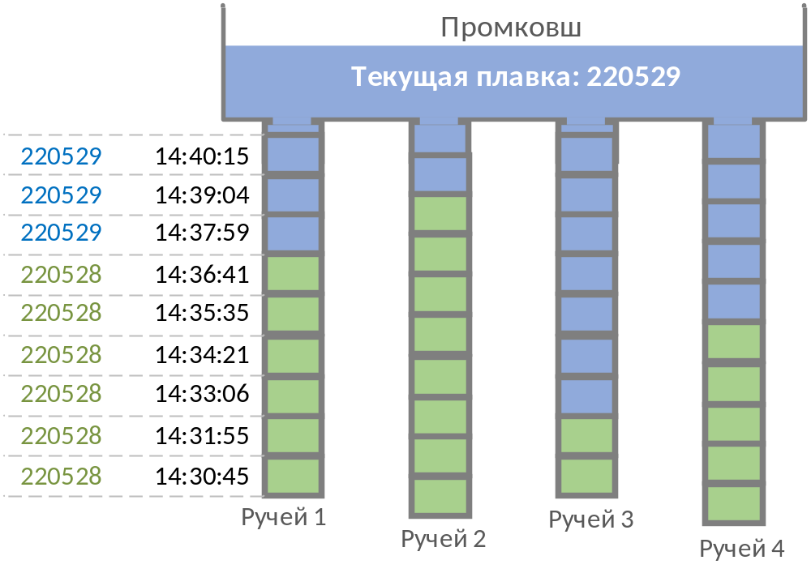
Рис 3. Условное отображение модели разливки плавки.
Расчёт виртуальной границы плавок производится путём вычисления вышедшей через ручьи массы металла и вычитания этой массы из массы металла в промковше на момент начала заливки следующей плавки. Масса металла, вышедшего в ручьи за период, рассчитывается как разница длин вышедшего металла от начала серии умноженная на массу погонного метра.
Нижний уровень СП передаёт на верхний уровень СП информацию о виртуальной границе плавок в ручье. На верхнем уровне СП, в АРМе оператора, отображается условная схема разливки металла, на которой разные плавки в промковше и ручьях выделены разным цветом. Верхний уровень СП позволяет осуществлять ручное редактирование положения виртуальной границы плавок на условной схеме разливки металла в АРМе оператора СП.
Алгоритмы работы СП по отображению границы плавок на АРМе оператора СП изображены на рисунке 4.
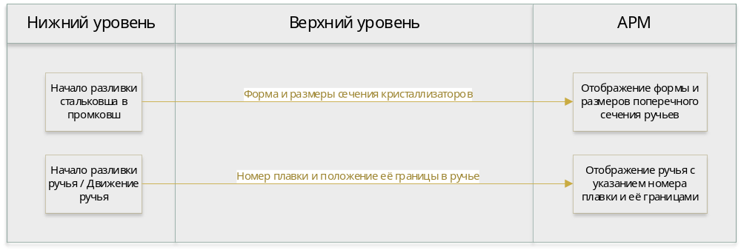Рис. 4. Алгоритмы отображения границы плавки на АРМ оператора СП
СП отслеживает виртуальную границу плавок в ручьях до момента отрезания участка ручья, на который приходится рассчитанная граница. Расчёт новой границы плавки начинается в момент следующей разливки стальковша в промковш.

Ручное редактирование положения виртуальной границы плавок
Положение виртуальной границы плавок может быть отредактировано для промковша и для каждого ручья по отдельности, используя соответствующие инструменты на АРМе оператора СП.
Редактирование положения виртуальной границы плавок в промковше осуществляется путём указания массы металла, разливаемой в ручьи плавки в данный момент.
Редактирование положения виртуальной границы плавок в ручье осуществляется путём указания текущей длины участков ручья, для каждой плавки соответственно.
Информация о скорректированном положении виртуальной границы плавок учитывается в модели прослеживаемости верхнего уровня СП, а также передаётся на нижний уровень СП для корректировки карты положения ОП.

Регистрация окончания разливки серии плавок
Нижний уровень СП считает окончанием разливки плавки тот момент, когда расчётный вес оставшейся плавки в модели промковша уменьшается до 0.
Нижний уровень СП передаёт на верхний уровень СП информацию об окончании разливки плавки и её номер. Верхний уровень СП формирует сообщение в инфраструктуру данных PIMS об окончании разливки плавки.

Производственная операция «Порезка ручья»
В рамках производственной операции «Порезка ручья», СП выполняет следующие функции:
- Определение факта реза ручья;
- Создание нового ОП в модели прослеживаемости;
- Регистрация «хвоста» ручья при разливке;
- Регистрация технологической обрези при порезке.

Определение факта реза ручья
Нижний уровень СП, определяет факт полной порезки ручья на МГКР на основе сигналов от контроллера МГКР, а именно (для примера взят ручей №1 МНЛЗ-3):
- сигнал: «Промежуточный рольганг ВПЕРЕД ручей 1» (DB 73. DBX 43.2 => PLC_STRAND_1 (192.168.3.17));
- отличное от нуля значение переменной «Фактическая длина отрезанного блюма ручей 1» (DB 76. DBD 680 => PLC_STRAND_1 (192.168.3.17));
- сигнал: «Импульс к окончанию резки» (M77.4 => PLC_BSM_1 (192.168.3.21));
сигнал: «Разгрузочный рольганг1 ВПЕРЕД ручей 1» (DB 73. DBX 65.2 => PLC_STRAND_1 (192.168.3.17)).
- сигнал: «Текущий режим работы – автоматический» (M20.4 => PLC_STRAND_1 (192.168.3.17)).
Таким образом, для автоматического определения факта полной порезки ручья необходима совокупность следующих условий: одновременная работа рольганга на входе и выходе МГКР, не нулевое значение длины отрезка, наличие сигнала об окончании резки и автоматический режим работы установки.
В процессе наладки системы возможно расширение набора сигналов, используемых СП для определения факта полной порезки ручья. Для этого потребуется доработка ПО ПЛК управления МГКР специалистами АО «ВТЗ»: сбор и передача необходимых сигналов.
Нижний уровень СП не регистрирует факты неполной порезки ручья – недореза (образец, темплет, ручная отмена цикла резки).

Создание нового ОП в модели прослеживаемости
При фиксации факта полной порезки ручья, нижний уровень СП формирует новый ОП с длиной, равной значению в переменной «Фактическая длина отрезанного блюма». На основании информации о номерах плавок участков ручья, попавших в отрезанный блюм, определяются основная и сопутствующая плавка сформированного ОП. Если хотя бы в одном участке ручья, вошедшем в ОП, находится 2 плавки, то и ОП будет помечен двумя плавками и отнесён к зоне смешения плавок. Сформированный ОП создаётся на позиции МГКР карты положения ОП.
Автоматическое создание нового ОП нижним уровнем СП при полной порезке ручья возможно лишь при условии исправной работы датчиков и корректного формирования вышеперечисленных сигналов. В противном случае создание нового ОП должен выполнять оператор АРМа, используя соответствующие инструменты. При создании ОП в ручном режиме, оператор обязан указывать номер плавки и длину ОП.
Нижний уровень СП передаёт на верхний уровень СП информацию о созданном ОП, его позиции, основной и сопутствующей плавках. На основании этих данных, верхний уровень СП создаёт в модели прослеживаемости новый ОП с указанием идентификатора ОП нижнего уровня и номера плавки.
В зависимости от длины созданного ОП, верхний уровень СП в автоматическом режиме определяет тип ОП. Правила предварительного определения типа ОП представлены в Таблице 1.
Таблица 1. Правила предварительного определения типа ОП в зависимости от его длины.
Длина ОП, метр | Тип ОП | Параметр в настройках СП
менее 1.5 | Тех. обрезь | Минимально допустимая длина ОП
от 1.5 до 4 | Тех. обрезь | Минимальная длина заготовки
свыше 4 | Заготовка
Все диапазоны длин, представленные в таблице 1, задаются в параметрах СП при её настройке и при необходимости могут быть изменены администраторами СП.
Для ОП длиной менее минимально допустимой, созданных в автоматическом режиме, верхний уровень СП автоматически изымает ОП с линии.
При необходимости, оператор АРМа СП может изменить предустановленный тип ОП.
Порезка образцов (темплетов), при которой ручей режется не до конца в СП не фиксируется. В этом случае, оператор АРМа должен выбрать требуемый ОП на мнемосхеме и пометить его дополнительным признаком «с образцом», с указанием длины образца.
СП не фиксирует наличие в разливаемом ручье поясов брака. При необходимости, оператор АРМа может указать для заготовки, признак, указывающий на то, что она содержит в себе пояс брака. Для этого, оператор выбирает на мнемосхеме требуемый ОП и устанавливает для него дополнительный признак «с поясом брака».
Если при порезке ручья образовались неразделённые отрезки ручья (недорез), нижний уровень СП регистрирует только один ОП. Оператор АРМа, на мнемосхеме участка, должен отметить такой ОП дополнительным признаком «недорез», и указать количество отрезков ручья, содержащихся в этом ОП. После этого, на мнемосхеме участка данный ОП будет отображаться как объединённый ОП, состоящий из нескольких ОП со своими типами и уникальными свойствами.
Алгоритм работы СП по созданию новых ОП при порезке ручья изображён на рисунке 5.
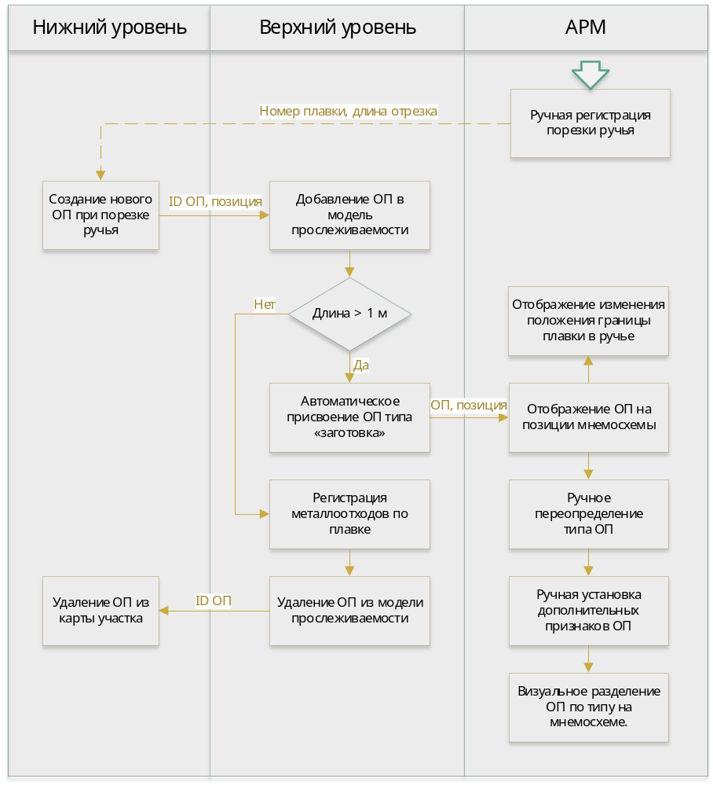
Рис. 5. Алгоритм создания новых ОП в СП при порезке ручья
Если в процессе производства выполняется ручная резка недорезанных отрезков ручья, при которой из одного ОП образуется два ОП, оператор АРМа должен зарегистрировать факт ручной порезки ОП на мнемосхеме участка, указав длину каждого отрезка. При этом верхний уровень СП передаёт на нижний уровень СП информацию о длине отрезков, на основании которой создаются новые ОП. Все значения свойств копируются из материнского ОП, при этом у второго ОП к порядковому номеру отрезка ручья добавляется суффикс «/1».
Все изменения модели прослеживаемости на верхнем уровне СП, отражаются на мнемосхеме участка. Визуальные элементы, используемые для отображения ОП разных типов на мнемосхеме указаны в Таблице 2.
Таблица 2. Визуальные элементы ОП на мнемосхеме
Тип ОП | Дополнительный признак | Визуальный элемент
Заготовка |  | 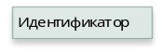
Заготовка | с образцом | 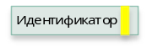
Заготовка | с поясом брака | 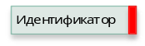
Заготовка | недорез | 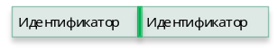
Тех. обрезь |  | 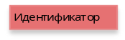

Регистрация «хвоста» ручья при разливке
В том случае, если порезка ручья окончена, и в ручье осталась хвостовая часть, оператор АРМа должен будет вручную отметить оставшийся участок ручья как «хвост», используя соответствующие функции АРМа.
При регистрации хвостовой части ручья, верхний уровень СП передаёт на нижний уровень СП длину хвостовой части ручья из модели прослеживаемости. Нижний уровень СП создаёт ОП, представляющий собой отрезок ручья указанной длины и далее процесс создания ОП аналогичен процессу, описанному в пункте 3.3.2.

Производственная операция «Охлаждение»
В рамках производственной операции «Охлаждение», СП выполняет следующие функции:
- Слежение за передвижением ОП по охладительным столам и транспортным агрегатам в автоматическом режиме;
- Автоматическая идентификация заготовки по правилам идентификации PSImetals MES при регистрации производства заготовки;
- Автоматическая отметка специальным параметром последней заготовки плавки, а также заготовок, отлитых из первых или последних 25 тонн плавки при регистрации производства заготовки;
- Формирование и отправка телеграммы о производстве заготовки в PIMS.

Перемещение ОП по позициям транспортных агрегатов
Факты перемещения ОП по охладительным столам и транспортным агрегатам, автоматически, регистрируются на нижнем уровне СП в виде переходов между позициями карты положения ОП. Источниками данных для формирования переходов, являются сигналы, от транспортного и технологического оборудования, перечисленные в таблице 3.
Таблица 3. Источники данных для формирования переходов.
Транспортный агрегат | Источник данных
Отводящий рольганг,  Передаточный рольганг,  Рольганг к УЗГМ | Переходы по рольгангам осуществляются на основании данных о состоянии конечных выключателей и включении электродвигателей.
Стол охлаждения №1  Стол охлаждения №2 | Переходы по столам охлаждения осуществляются на основании данных о состоянии конечных выключателей крайних позиций гидроцилиндров. При этом осуществляется только переход в прямом направлении и сразу для всех позиций, расположенных на одном столе.
Шлепперная тележка | Для контроля условий перехода на шлепперную тележку и перекладывании заготовок с тележки на стол охлаждения используются:  - показания энкодеров,  - датчики положения тележки по горизонтали,  - датчики положения тележки по вертикали,  - датчики наличия заготовок на рольгангах,  - датчики наличия заготовок на шлепперной тележке,  - датчики наличия заготовок на столе охлаждения.
Нижний уровень СП передаёт на верхний уровень СП информацию о зарегистрированном факте перехода ОП между позициями. На основе этих данных АРМ оператора отображает текущее положение ОП на мнемосхеме.
При перемещении ОП с охладительного стола №1 на промежуточный рольганг, верхний уровень СП анализирует тип перемещаемого ОП. В случае, если тип перемещаемого ОП установлен как «Тех. Обрезь», то на АРМе оператора выводится предупреждение о данном факте. Оператор АРМа обязан следить за последовательностью ОП на охлаждающих столах и при необходимости вручную корректировать это последовательность.
При перемещении ОП с охладительного стола №2 на рольганг к УЗГМ, верхний уровень СП анализирует тип перемещаемого ОП. В случае, если тип перемещаемого ОП установлен как «Тех. Обрезь», то на АРМе оператора выводится диалог с предложением либо вручную сменить тип ОП, либо изъять ОП из линии. При изъятии ОП, на верхнем уровне СП регистрируются металлоотходы по плавке.
Алгоритм работы СП по отображению движения ОП изображён на рисунке 6.
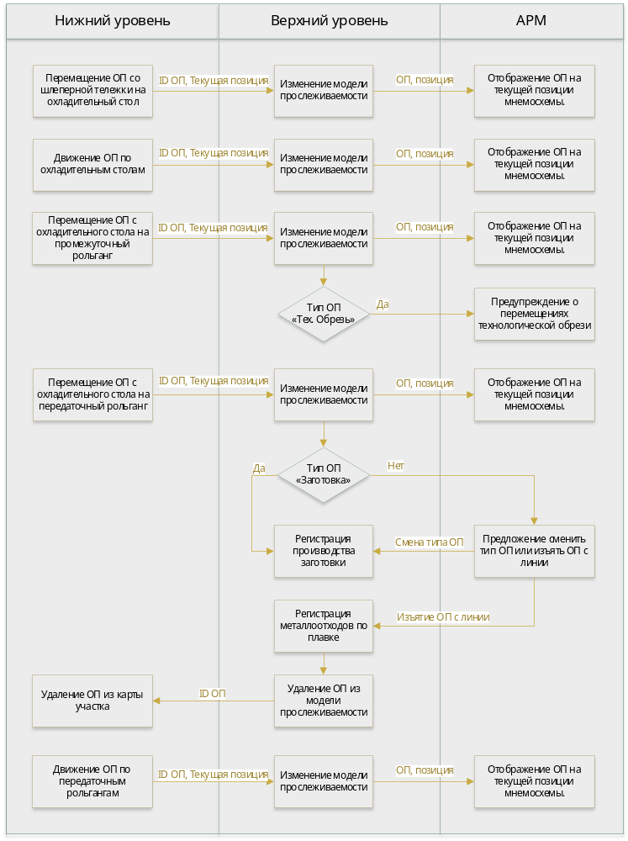
Рис. 6. Алгоритм отображения положения ОП на АРМе при охлаждении

Регистрация производства заготовки
Нижний уровень СП регистрирует переход на технологическую позицию взвешивания, а затем передаёт информацию о переходе на верхний уровень СП. Процесс определения перехода и передачи информации на верхний уровень аналогичен стандартному процессу определения перехода ОП между позициями карты положения ОП.
Верхний уровень СП регистрирует факт производства заготовки. Алгоритм регистрации производства заготовки изображён на рисунке 7.
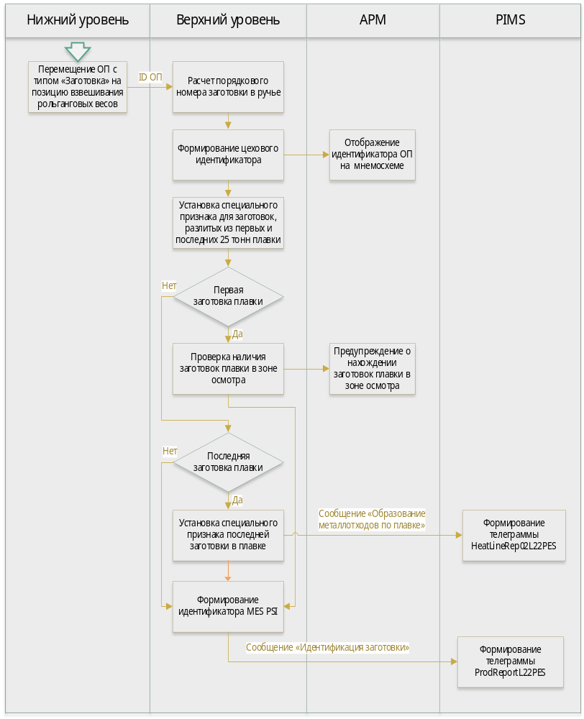
Рис. 7. Алгоритм регистрации производства заготовки
В процессе регистрации производства заготовки, верхний уровень СП формирует цеховой идентификатор заготовки в формате: [номер плавки].[номер ручья].[порядковый номер заготовки в ручье], причём порядковый номер заготовки в ручье присваивается в том порядке, в котором заготовка была выгружена на рольганг к УЗГМ.
На верхнем уровне СП, расчётным путём, определяется принадлежность заготовки к зоне смешения плавок. Для таких заготовок в СП устанавливается специальный признак, для последующей передачи его в инфраструктуру данных PIMS.
В случае, если перемещаемая заготовка является первой заготовкой плавки, которая перемещается на взвешивание, верхний уровень СП выполняет проверку зоны осмотра, на наличие в ней ОП с типом «Заготовка» указанной плавки. При наличии таких ОП в зоне осмотра, на АРМе оператора выводится предупреждение об этом факте.
Для последней заготовки плавки в СП устанавливается специальный признак, для последующей передачи его в инфраструктуру данных PIMS.
Кроме того, при перемещении последней заготовки плавки на позицию взвешивания, СП запускает процесс расчёта образования металлоотходов при порезке плавки, соответствующей номеру плавки перемещаемой заготовки.
На основе данных о плавке, ручье и порядке поступления заготовки на позицию взвешивания, СП формирует для каждой заготовки идентификатор MES PSI и отправляет в инфраструктуру данных PIMS сообщение «Идентификация заготовки».

Расчёт образования металлоотходов при порезке плавки.
В рамках расчёта, СП выполняет подсчёт суммарной фактической длины технологической обрези, образованной при порезке ручья для каждой разливаемой плавки. В расчёте участвуют ОП одной плавки, для которых установлен тип «Тех. Обрезь» и которые были изъяты с линии до начала расчёта.
После окончания расчёта СП формирует и отправляет в инфраструктуру данных PIMS сообщение «Образование металлоотходов по плавке», в котором передаётся суммарная фактическая длина технологической обрези в рамках одной плавки.

Производственная операция «Взвешивание»
В рамках производственной операции «Взвешивание», СП выполняет следующие функции:
- Автоматическая регистрация операции взвешивания на первичной аттестации УНРС-1,2,3 при перемещении ОП по рольгангу на позицию взвешивания;
- Ручная регистрация операции взвешивания на рольганговых и платформенных весах УЗГМ;
- Регистрация взвешивания контрольной заготовки;
- Формирование и отправка телеграммы о взвешивании заготовки в PIMS.

Автоматическая регистрация взвешивания на рольганговых весах
Автоматическая регистрация взвешивания производится только на рольганговых весах УНРС-1,2,3, при условии передачи весовым терминалом сигнала о стабилизации показаний веса. На верхнем уровне СП в модели производства регистрируются позиции взвешивания, которые соответствуют технологическим позициям взвешивания производственной линии.
Нижний уровень СП регистрирует переходы на технологическую позицию взвешивания на основании данных о состоянии конечных выключателей и включении электродвигателей, а затем передаёт информацию о переходе на верхний уровень СП. На нижнем уровне, процесс определения перехода и передачи информации на верхний уровень аналогичен стандартному процессу определения перехода ОП между позициями карты положения ОП.
На АРМе оператора СП отображается список ОП, с идентифицирующей информацией, в том порядке, в котором ОП поступают на рольганг к УЗГМ. Для УНРС-1, список формируется на основании данных о положении ОП на охладительном столе №2. Количество отображаемых ОП в списке не регламентируется.
Весовые терминалы УНРС-1,2,3 передают информацию в СП через ОPC-серверы, установленные на стационарных ПК в производственной зоне. Список таких серверов, с указанием места их расположения, указан в таблице 4.
Таблица 4. OPC-серверы сбора информации с весовых терминалов УНРС-1,2,3
Название устройства | Сетевое имя | Расположение ПК | IP-адрес
АРМ АВИС УНРС-1 | s4000221453 | ПУ охл. ст. МНЛ3-1 | 10.4.200.114
АРМ АВИС УНРС-2 | z4221281 | ПУ ролг. весов МНЛ3-2 | 10.4.200.74
АРМ АВИС УНРС-3 | z4221301 | ПУ ролг. весов МНЛ3-2 | 10.4.200.71
На АРМе оператора отображаются идентификатор заготовки, находящейся на взвешивании, и текущие показания весового терминала в реальном времени.
АРМ СП получает от весового терминала показания веса и сигнал о его стабилизации. При получении непрерывного сигнала стабилизации в течении заданного периода времени и неизменности показаний веса за этот же период, на АРМе автоматически фиксируются показания веса.
В том случае если весовой терминал не передаёт сигнал о стабилизации веса, оператор АРМа должен вручную фиксировать вес, нажимая на соответствующую кнопку на АРМе. При этом показания веса будут учитываться на момент нажатия кнопки.
Зафиксированные показания веса передаются из АРМа на верхний уровень СП, где по дате и времени регистрации показаний весового терминала ищется ОП, который находился в это время на позиции взвешивания. Для найденного ОП в модели прослеживаемости СП регистрируется факт взвешивания. При этом на АРМе оператора СП выводится информационное сообщение о фиксации веса для найденного ОП. Если ОП не был найден, то на АРМе оператора будет выведено информационное сообщение об отсутствии информации о взвешиваемом ОП. При необходимости, оператор АРМа может выполнить повторное взвешивание, при этом в СП фиксируется этот факт.
При перемещении заготовки дальше по рольгангу, нижний уровень СП регистрирует факт перемещения ОП с позиции взвешивания и передаёт его на верхний уровень СП. На основании этого сигнала, верхний уровень СП формирует сообщение в инфраструктуру данных PIMS о взвешивании заготовки. Для заготовок с типом «контрольная», сформированное сообщение содержит специальный признак контрольного взвешивания.
В том случае, если заготовка переместилась с позиции взвешивания на следующую позицию по рольгангу, а показания весового терминала не были зафиксированы (потеря связи АРМа СП и весового терминала, технические сбои в работе весов), СП не регистрирует операцию взвешивания и не формирует никакого сообщения в инфраструктуру данных PIMS.
В СП реализован алгоритм автономной работы АРМа оператора СП при пропаже связи между верхним уровнем СП и АРМом. В этом случае зафиксированные показания весового терминала в привязке ко времени сохраняются на АРМе оператора. При восстановлении связи, АРМ автоматически передаёт на верхний уровень СП всю накопленную информацию. Верхний уровень СП выполняет поиск и регистрацию фактов взвешивания согласно стандартному алгоритму, при этом факт взвешивания регистрируется с указанием фактического времени взвешивания, полученного из АРМа оператора СП.
Алгоритм автоматической регистрации взвешивания на рольганговых весах в СП, отображён на рисунке 8.
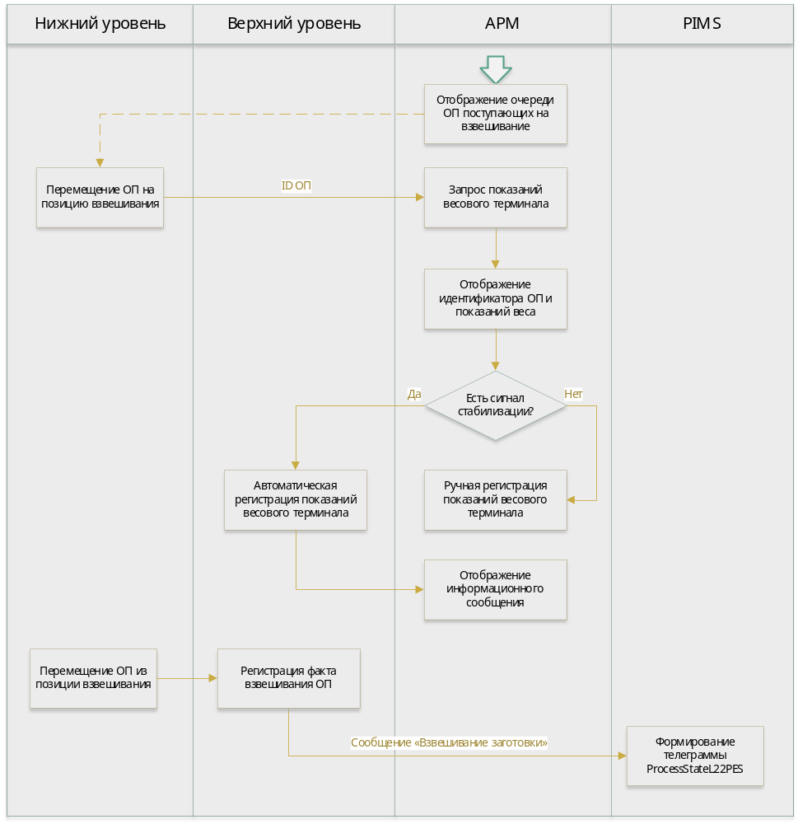
Рис. 8. Алгоритм автоматической регистрации взвешивания заготовки
При отсутствии показаний весового терминала на АРМе оператора (потеря связи АРМа с весовым терминалом) регистрирование операции взвешивание не производится.

Ручная регистрация взвешивания на платформенных весах.
Ручная регистрация взвешивания производится на весах повторной аттестации и платформенных весах УЗГМ. Нижний уровень СП не регистрирует перемещения ОП на указанные агрегаты, а также перемещения ОП с указанных агрегатов.
Оператор АРМа СП должен выбрать тот ОП, из предлагаемого списка, который соответствует фактической заготовке, поступившей на взвешивание. При отсутствии такого ОП в списке, оператор может указать номер плавки, ручья и порядковый номер заготовки. В этом случае СП сформирует новый ОП с идентификатором MES PSI, согласно правилам формирования такого идентификатора.
После того, как оператор выбрал требуемый ОП, верхний уровень запрашивает показания веса с соответствующего весового терминала. На АРМе оператора отображаются идентификатор заготовки, находящейся на взвешивании, и текущие показания весового терминала в реальном времени.
Оператор АРМа должен вручную зафиксировать вес, нажимая на соответствующую кнопку на АРМе. При этом показания веса будут учитываться на момент нажатия кнопки. При необходимости, оператор АРМа может выполнить повторное взвешивание, при этом в СП фиксируется этот факт.
Оператор АРМа СП регистрирует завершение операции взвешивания путём нажатия соответствующей кнопки на АРМе. На основании этого факта, верхний уровень СП формирует сообщение в инфраструктуру данных PIMS о взвешивании заготовки.
Алгоритм ручной регистрации взвешивания в СП, отображён на рисунке 9.
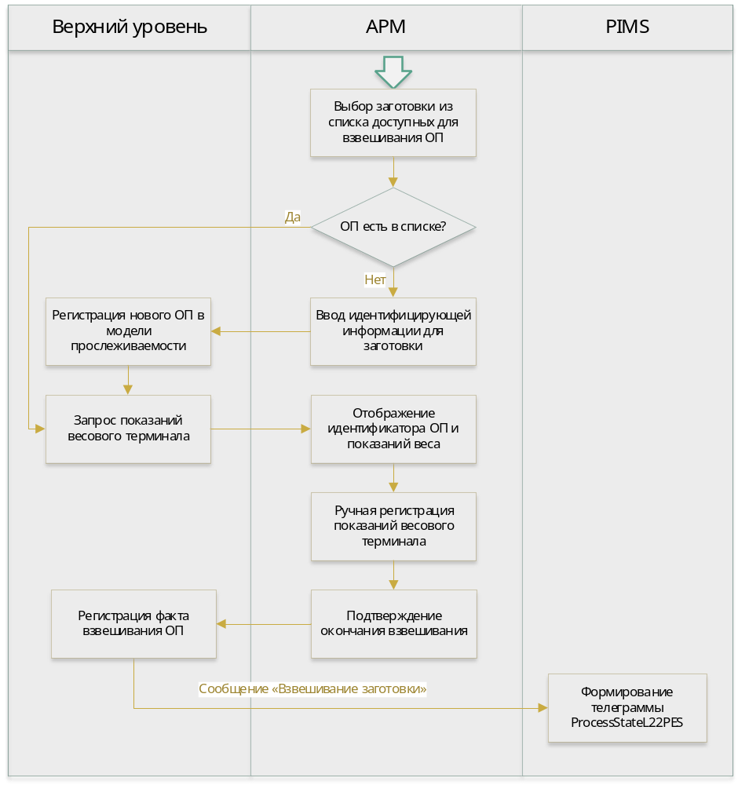
Рис. 9. Алгоритм ручной регистрации взвешивания заготовки

Регистрация взвешивания контрольной заготовки
При необходимости провести взвешивание контрольной заготовки, оператор АРМа должен будет зарегистрировать крановую операцию вставки заготовки в линию на той позиции, куда фактически вставляется контрольная заготовка.
Регистрация взвешивания контрольной заготовки аналогична регистрации взвешивания обычной заготовки, с той лишь разницей, что для контрольной заготовки, сформированное сообщение в инфраструктуру данных PIMS содержит специальный признак контрольного взвешивания.
В том случае если контрольная заготовка изымается с линии после взвешивания, оператор АРМа должен вручную зарегистрировать крановую операцию изъятия ОП с линии.

Крановые операции перемещения ОП
Крановые операции перемещения ОП регистрируются в СП только в ручном режиме. В рамках регистрации крановых операций, СП выполняет следующие функции:
- Регистрация фактов изъятия ОП из производственной линии;
- Регистрация фактов вставки ОП на позицию производственной линии.
- Регистрация перемещения ОП между позициями производственной линии.

Изъятие ОП из производственной линии
Изъятие ОП из производственной линии регистрируется путём вызова соответствующей команды для выбранного ОП, на мнемосхеме участка. При изъятии ОП из линии, оператор АРМа должен указать причину изъятия, выбрав её из предложенных вариантов:
- «в отходы» - ОП изымается из линии и в СП регистрируется факт образования металлоотходов в рамках плавки.
- «на осмотр» - ОП изымается из позиции линии и помещается в специализированную единую позицию, представляющую собой зону осмотра (доступно только для ОП с типом «Заготовка»);
- на кран» - ОП изымается из позиции линии и помещается в специализированную единую позицию, представляющую собой зону крана
Для каждой позиции мнемосхемы участка в СП можно указать возможность изъятия ОП с этой позиции. В случае если позиция, на которой находится ОП, обладает возможностью изъятия, то для ОП, находящимся на ней, доступна команда изъятия. В ином случае, команда изъятия недоступна.
Алгоритм работы СП при регистрации крановых операций изъятия из линии представлен на рисунке 10.
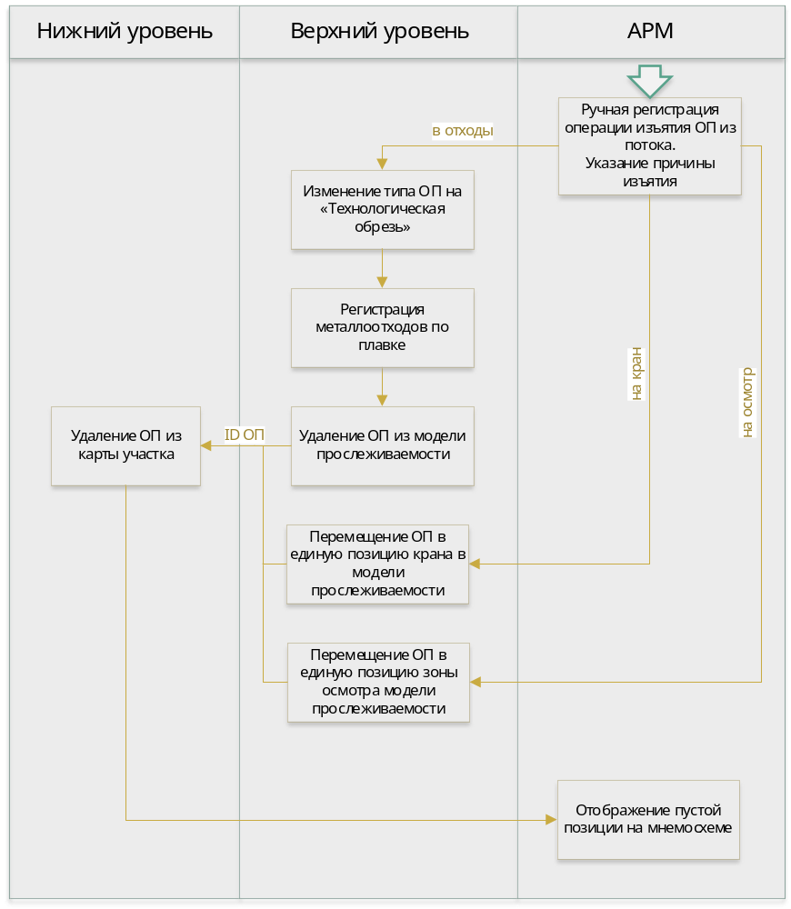
Рис. 10. Алгоритм регистрации крановой операции по снятию ОП с линии

Вставка ОП в позицию производственной линии
Вставка ОП в позицию производственной линии регистрируется путём вызова соответствующей команды для выбранной позиции на мнемосхеме участка. При вставке ОП в позицию линии, оператор АРМа должен указать источник поступления ОП, выбрав его из предложенных вариантов:
- «c осмотра» - ОП вставляется из специализированной единой позиции, которая представляет собой зону осмотра;
- «с крана» - ОП вставляется из специализированной единой позиции, которая представляет собой зону крана;
- «новый ОП» - на указанной позиции создаётся новый ОП;
- «контрольный ОП» - на указанной позиции создаётся новый ОП со специальным признаком «контрольная». Для такого ОП не указываются значения идентифицирующих свойств.
При выборе источников поступления ОП «с осмотра» или «с крана», оператору предоставляется возможность выбрать вставляемый ОП из списка. Содержимое списка представляет собой текущее состояние соответствующей зоны, т.е. перечень ОП, которые в данный момент находятся в выбранной зоне.
При выборе источника «новый ОП», оператор АРМа должен указать идентифицирующие свойства добавляемого ОП (цеховой идентификатор и идентификатор MES PSI) для создания нового ОП и вставки его на указанную позицию.
Для каждой позиции мнемосхемы участка в СП можно указать возможность вставки ОП на эту позицию. В случае если позиция обладает возможностью вставки, то для неё доступна команда вставки ОП. В ином случае, команда вставки недоступна.
Алгоритм работы СП при регистрации крановых операций вставки ОП в линию представлен на рисунке 11.
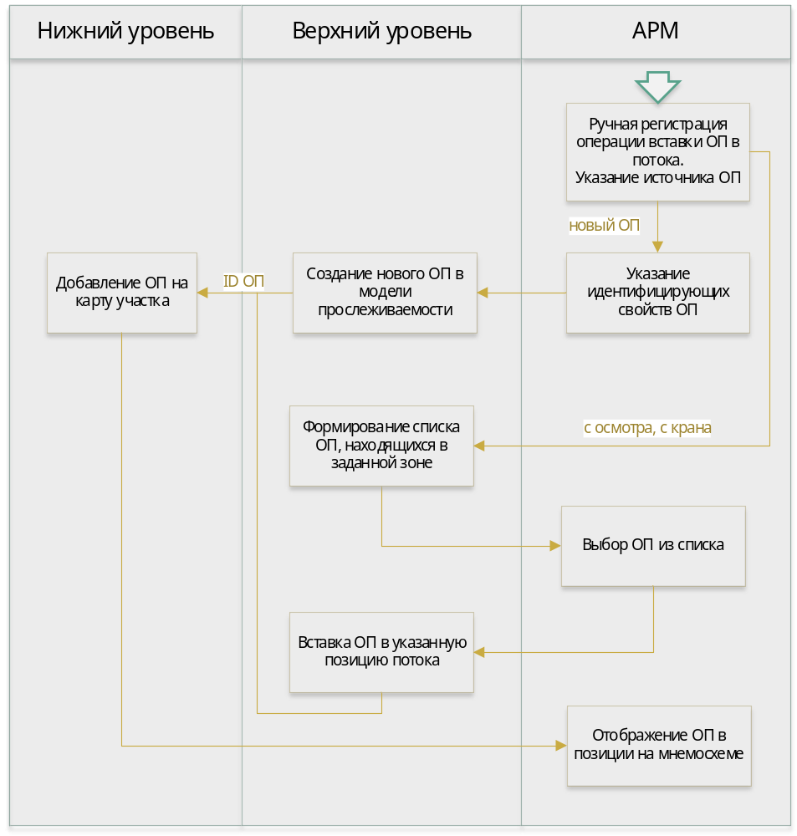
Рис. 11. Алгоритм регистрации крановой операции по вставке ОП в линию

Аппаратное обеспечение СП

Общие положения
Существующий комплекс технических средств автоматизации модернизируется согласно разработанной схеме КТС. Схема представлена в Приложении 1 «ЭСПЦ Структурная схема КТС СПП».
Информация о технических средствах из схемы КТС представлена в табличном виде в Приложении 2 «ЭСПЦ Перечень технических средства автоматизации».
Общая архитектурная схема системы «Поток» и PIMS представлена в Приложении 3 «Архитектура система ПИМС и ПОТОК».
Для реализации системы прослеживаемости требуется поставка, монтаж и подключение в ЛВС следующего нового оборудования:
- Шкафы с контроллерами СП на каждом из участков (УНРС-1, УНРС-2, УНРС-3).
- Коммуникационные процессоры для контроллеров технологии, не имеющих выход в ТСПД ЭСПЦ.
- Преобразователи интерфейсов Moxa Nport для связи с весовыми терминалами УЗГМ.
- Сервер системы прослеживаемости – «верхний» уровень.
- АРМы системы прослеживаемости.
- Промышленные программаторы для наладки и дальнейшего сопровождения ПО КП.
Новое оборудование и каналы передачи данных показаны на схеме КТС красным цветом, а также отмечены в Перечне технических средства автоматизации признаком «требуется установка».
Обращаем внимание!
Поставка, монтаж, пуско-наладочные работы и ввод в эксплуатацию нового оборудования, а также прокладка и подключение к ЛВС не входит в объём работ по договору №626-Д от 10 марта 2022г. с компанией ЗАО «АСК» на разработку и наладку Системы прослеживаемости.

Нижний уровень СП
Участок УНРС ЭСПЦ на нижнем уровне СП разбивается на 3 независимые модели: УНРС-1, УНРС-2, УНРС-3. На каждый из участков устанавливается отдельный контроллер СП. Сети сбора информации о состоянии участков также независимые. Неполадки в сети передачи данных, неполадки оборудования базовой автоматизации или программный сбой прослеживаемости на одном из участков никак не повлияет на прослеживаемость других участков.
Каждый контроллер СП оснащается двумя интерфейсами: один для связи с оборудованием технологии и транспорта, второй интерфейс для связи с сервером приложений СП. Таким образом, достигается физическое разделение сетей и повышается информационная защищённость.
В качестве ПЛК прослеживаемости используются программируемые логические контроллеры, фирмы Siemens, серии S7-1515.
Требования к основному шкафному оборудованию СП «нижнего» уровня представлены в Таблице 5.
Таблица 5. Список оборудования шкафа СП «нижнего» уровня.
№  п/п | Производитель  Заказной номер | Наименование | УНРС-1 | УНРС-2 | УНРС-3 | Общее  кол-во
1 | Siemens  6ES7590-1AE80-0AA0 | SIMATIC S7-1500, ПРОФИЛЬНАЯ ШИНА 482 MM | 1 | 1 | 1 | 3
2 | Siemens  6EP3334-7SB00-3AX0 | SITOP, стабилизированный блок питания PSU6200 24 V/10 A | 1 | 1 | 1 | 3
3 | Siemens  6ES7515-2AM02-0AB0 | SIMATIC S7-1500, центральный процессор CPU 1515-2 PN | 1 | 1 | 1 | 3
4 | Siemens  6ES7954-8LL03-0AA0 | SIMATIC S7, карта памяти для S7-1X00 CPU, 3,3 В FLASH, 256 Мбайт | 1 | 1 | 1 | 3
5 | Siemens  6ES7521-1BL00-0AB0 | SIMATIC S7-1500, МОДУЛЬ ДИСКРЕТНЫХ ВХОДОВ DI32 X DC24V, 32 КАНАЛА | 1 | 1 | 1 | 3
Требования к преобразователям интерфейсов для связи с весовыми терминалами УЗГМ представлены в Таблице 6.
Таблица 6. Список преобразователей интерфейсов для связи с весовыми терминалами УЗГМ.
№  п/п | Производитель  Заказной номер | Наименование | Общее  кол-во
1 | Moxa  Артикул 1160828 | ПРЕОБРАЗОВАТЕЛЬ NPORT IA-5150 | 3
Требования к промышленным программаторам, используемым для наладки и дальнейшего сопровождения ПО КП, представлены Таблице 7.
Таблица 7. Список программаторов для наладки и сопровождения.
№  п/п | Производитель  Заказной номер | Наименование | Общее  кол-во
1 | Siemens  6ES7718-1CB07-1AD1 | SIMATIC Field PG, программатор Field PG M6 Advanced с предустановленной ОС Windows 10 Professional и средой разработки STEP 7 Professional (TIA Portal) | 2
Вместо промышленных программаторов допускается использование ноутбуков, удовлетворяющим следующим минимальным системным требованиям:
Процессор: | Intel Core i5 (либо AMD Ryzen 7)
Память: | 16 Gb
Диск: | 256 Gb SSD
Сеть: | Ethernet 100 Mbit
Экран | 15.6”
ОС | Windows 10 Professional
Среда разработки: | Step7 TiaPortal 17

Сервер приложений
Сервер приложений СП представляет собой вычислительный ресурс, на котором установлено серверное ПО СП. Вычислительный ресурс может быть реализован как на физическом серверном оборудовании, так и с использованием технологий виртуализации (виртуальная машина). Выбор варианта реализации осуществляют специалисты АО «ВТЗ».
Конфигурация сервера приложений СП должна удовлетворять минимальным требованиям к аппаратному обеспечению, а именно:
Процессор: | 1 x 4Сore 3GHz Intel Xeon 64 bit
Память: | 16Gb
Диск: | Не менее 250 Gb дискового пространства
Сеть: | 1 x Ethernet 1000 Mbit
По мере внедрения и эксплуатации СП предполагается постепенное увеличение ресурсов процессора и оперативной памяти до следующих значений:
Процессор: | 1x8Сore 3GHz Intel Xeon 64 bit
Память: | 32Gb
Сервер приложений СП подключается к сети передачи данных КСПД. Сетевое подключение к КСПД используется для связи с ПЛК СП, с сервером хранилища данных СП, АРМами СП и инфраструктурой данных PIMS.
Сервер приложений СП обменивается данными с КП СП по протоколу OPC UA. При этом сервер СП выступает в роли клиента, а КП СП являются OPC UA серверами.

Сервер хранилища данных
Сервер хранилища данных представляет собой вычислительный ресурс, на котором установлен экземпляр СУБД PostgreSQL. Вычислительный ресурс может быть реализован как на физическом серверном оборудовании, так и с использованием технологий виртуализации (виртуальная машина). Выбор варианта реализации осуществляют специалисты АО «ВТЗ».
Конфигурация сервера хранилища данных СП должна удовлетворять минимальным требованиям к аппаратному обеспечению, а именно:
Процессор: | 1x4Сore 3GHz Intel Xeon 64 bit
Память: | 16Gb
Диск: | Не менее 500 Gb дискового пространства
Сеть: | Ethernet 1000 Mbit
По мере внедрения и эксплуатации СП предполагается постепенное увеличение ресурсов процессора, жёсткого диска и оперативной памяти до следующих значений:
Процессор: | 1x8Сore 3GHz Intel Xeon 64 bit
Память: | 32Gb
Диск: | Не менее 2 Tb дискового пространства
Сервер хранилища данных СП подключается к локальной сети КСПД. Сетевое подключение используется для связи с сервером приложений СП.

АРМы операторов
АРМ оператора СП представляет собой персональный компьютер, на котором установлено клиентское ПО СП.
Конфигурация АРМ оператора СП должна удовлетворять рекомендуемым требованиям к аппаратному обеспечению, а именно:
Процессор: | Intel Core i3
Память: | 8Gb
Диск: | 128Gb SSD
Сеть: | Ethernet 100 Mbit  для АРМ 09 – 3 сетевых интерфейса  для АРМ 10 – 2 сетевых интерфейса
Монитор: | Диагональ экрана 22”, разрешение 1440х900
В рамках внедрения СП на ЭСПЦ требуется установить 10 АРМов операторов СП на линии производства. Перечень АРМов и их местоположение, указаны в таблице 8.
Таблица 8. Перечень АРМов СП
Наименование | Описание | Местоположение
АРМ 01 | АРМ оператора порезки УНРС-1 | ПУ МГКР-1
АРМ 02 | АРМ оператора охлаждающих столов и АРМ оператора рольганговых весов УНРС-1 | ПУ охл. ст. МНЛ3-1
АРМ 03 | АРМ оператора порезки УНРС-2 | ПУ МГКР-2
АРМ 04 | АРМ оператора охлаждающих столов УНРС-2 | ПУ охл. ст. МНЛ3-2
АРМ 05 | АРМ оператора рольганговых весов УНРС-2 | ПУ ролг. весов МНЛ3-2
АРМ 06 | АРМ оператора порезки УНРС-3 | ПУ МГКР-3
АРМ 07 | АРМ оператора охлаждающих столов УНРС-3 | ПУ охл. ст. МНЛ3-3
АРМ 08 | АРМ оператора рольганговых весов УНРС-3 | ПУ ролг. весов МНЛ3-3
АРМ 09 | АРМ оператора платформенных весов УЗГМ | Склад заготовок УЗГМ
АРМ 10 | АРМ оператора рольганговых весов УЗГМ | ПУ повторной аттестации
Каждый АРМ СП подключается к локальной сети КСПД. Сетевое подключение используется для связи с сервером приложений СП.
Весовые терминалы УНРС-1,2,3 подключаются непосредственно к АРМам СП 02, 05 ,08, используя существующие средства автоматизации. Взаимодействие СП с такими весовыми терминалами осуществляется по OPC технологии.
Весовые терминалы УЗГМ подключаются к АРМам СП через преобразователи интерфейсов, сохраняя текущее подключение к АРМам существующих систем. Взаимодействие СП с такими весовыми терминалами осуществляется напрямую, путём считывания показаний из буфера последовательного порта.

Программное обеспечение СП

Общие положения
ПО СП представляет собой комплексное решение, состоящее из следующих компонентов:
- Программное обеспечение для ПЛК СП
- Программные модули для сервера приложений СП
- Клиентское десктоп приложение для АРМов СП.
Каждый из компонентов ПО СП разрабатывается специалистами ООО «Проматис ИТ» с применением современных средств разработки.

Нижний уровень
Программа управления СП нижнего уровня представляет собой проектное решение для контроллера Siemens Simatic S7-1515-2 PN, разработанное в программной среде Siemens Simatic TIA Portal 17.

Сервер приложений
На сервере приложений СП устанавливается лицензионная операционная система семейства Microsoft Windows Server 64 bit версии 2022. При отсутствии возможности установки указанной версии допускается установка версии 2019. Установка операционной системы, её обслуживание и обновление на сервере приложений СП осуществляется специалистами АО «ВТЗ».
На сервере приложений устанавливаются программные модули СП в виде системных служб Windows. Для взаимодействия модулей между собой, на сервере приложений устанавливается серверное ПО брокера сообщений RabbitMQ последней версии.
Для взаимодействия СП с инфраструктурой данных PIMS на сервере приложений устанавливается программный компонент собственной разработки, взаимодействующий с API менеджером WinCC OA по протоколу https.
На сервер приложений может быть установлено дополнительное ПО, необходимое для обеспечения полноценной работы СП. Установкой и обслуживанием такого ПО занимаются специалисты ООО «Проматис ИТ»
На сервер приложений может быть установлено дополнительное ПО, в рамках реализации требований к информационной безопасности (антивирус и т.п.). Установка и обслуживание такого ПО осуществляется специалистами АО «ВТЗ».
Все ПО, установленное на сервер приложений СП, должно быть лицензировано, либо являться «свободно распространяемым ПО». Лицензирование ПО осуществляется специалистами АО «ВТЗ».
Сервер приложений СП должен иметь возможность удалённого подключения по защищённому каналу, для целей администрирования СП специалистами ООО «Проматис ИТ».

Сервер хранилища данных
На сервере хранилища данных должен быть установлен экземпляр СУБД PostgreSQL. Операционная система, а также вспомогательное ПО, необходимое для работы экземпляра СУБД, выбирается специалистами АО «ВТЗ».
На сервер хранилища данных может быть установлено дополнительное ПО, в рамках реализации требований к информационной безопасности (антивирус и т.п.). Установка и обслуживание такого ПО осуществляется специалистами АО «ВТЗ».
Все ПО, установленное на сервер хранилища данных, должно быть лицензировано, либо являться «свободно распространяемым ПО». Лицензирование ПО осуществляется специалистами АО «ВТЗ».

АРМы операторов
На АРМах операторов СП устанавливается лицензионная операционная система семейства Microsoft Windows 10 64 bit версии Professional. Установка операционной системы, её обслуживание и обновление, осуществляется специалистами АО «ВТЗ».
На АРМах оператора СП устанавливается клиентская программная оболочка ATISSA в виде десктоп приложения.
На АРМы операторов СП может быть установлено дополнительное ПО, в рамках реализации требований к информационной безопасности (антивирус и т.п.). Установка и обслуживание такого ПО осуществляется специалистами АО «ВТЗ».
Все ПО, установленное на АРМах операторов СП, должно быть лицензировано, либо являться «свободно распространяемым ПО». Лицензирование ПО осуществляется специалистами АО «ВТЗ».

АРМ оператора МГКР
Оператор МГКР в рамках работы с СП должен выполнять следующие задачи:
- Контролировать корректность формирования новых ОП, образованных при порезке ручья;
- Определять принадлежность ОП к технологической обрези;
- Устанавливать дополнительные признаки на ОП, представляющие собой заготовку с образцом или недорезанную заготовку.
- Оперативно регистрировать крановые операции перемещения с транспортных устройств, входящих в зону ответственности АРМа
В зону ответственности АРМа входят следующие производственные объекты:
- Зона разливки ручьёв от выхода из кристаллизатора МНЛЗ, до зоны порезки МГКР;
- Зона порезки МГКР;
- Разгрузочные рольганги каждого ручья.
В рамках зоны ответственности АРМа осуществляются следующие производственные операции: разливка металла в ручьи и порезка ручьёв на заготовки. Кроме того, в зоне ответственности АРМа возможны крановые операции перемещения заготовок.
ПО АРМа оператора МГКР представляет собой экранную форму, на которой отображается мнемосхема зоны разливки и зоны порезки ручья с визуальной информацией о движении ручьёв при разливке из промковша, образовании новых ОП при порезке ручьёв и движении ОП по транспортным устройствам участка. Макет экранной формы изображён на рисунке 12.
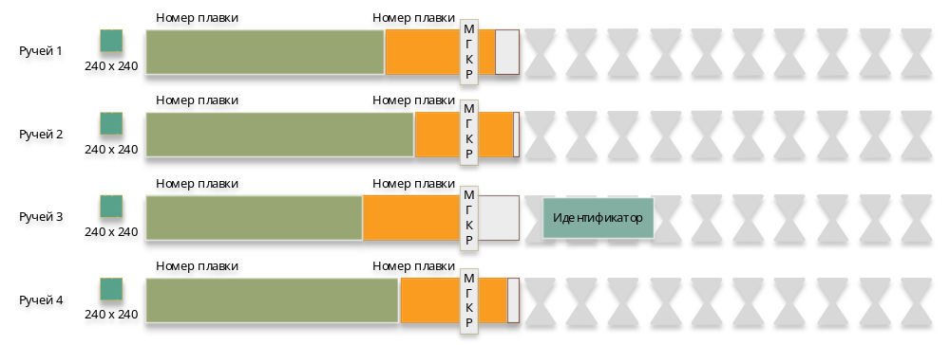Рис. 12. Макет экранной формы АРМа оператора МГКР
На экранной форме АРМа оператора МГКР дополнительно отображается информация о раскрое плавок, находящихся в ручьях МНЛЗ. Для каждой из этих плавок представлена детальная информация о раскрое, а именно количество заготовок по каждому ручью, с указанием целевого идентификатора и плановой длины каждой заготовки. При поступлении в ручей новой плавки, информация о раскрое этой плавки обновляется автоматически.
АРМ оператора МГКР обеспечивает следующие функции:
- Визуальное, условное, отображение разливаемых ручьёв из промковша, с указанием номера ручья и формы кристаллизатора с размерами поперечного сечения;
- Визуальное разделение ручья на плавки по виртуальной границе. Каждая плавка в ручье выделяется отдельным цветом с указанием номера плавки;
- Отображение движения ручья и виртуальной границы плавок в реальном времени в автоматическом режиме;
- Автоматическая регистрация порезки ручья с образованием новых ОП;
- Автоматическая регистрация технологической обрези с возможностью ручной корректировки типа ОП для отрезков ручья, представляющих собой технологическую обрезь;
- Слежение за передвижением ОП по участку и визуальное отображение положения ОП на позициях транспортных устройств участка реальном времени в автоматическом режиме;
- Ручная корректировка модели прослеживаемости участка (создание новых ОП, регистрация перемещений ОП по позициям участка, крановые операции).

АРМ оператора охладительных столов
Оператор охладительных столов в рамках работы с СП должен выполнять следующие задачи:
- Контролировать корректность последовательности ОП при их движении по столам охлаждения;
- Определять принадлежность ОП к технологической обрези;
- Устанавливать дополнительные признаки на ОП, представляющие собой заготовку с образцом или недорезанную заготовку.
- Оперативно регистрировать крановые операции перемещения с транспортных устройств, входящих в зону ответственности АРМа
В зону ответственности АРМа входят следующие производственные объекты:
- Шлепперная тележка;
- Отводящий рольганг;
- Охладительный стол №1;
- Промежуточный рольганг между охладительными столами;
- Охладительный стол №2;
- Рольганг к УЗГМ.
В рамках зоны ответственности АРМа осуществляется производственная операция «Охлаждение заготовки». Кроме того, в зоне ответственности АРМа возможны крановые операции перемещения заготовок.
ПО АРМа оператора охладительных столов представляет собой экранную форму, на которой отображается мнемосхема зоны охлаждения заготовок с визуальной информацией о движении ОП по транспортным устройствам участка. Макет экранной формы изображён на рисунке 13. 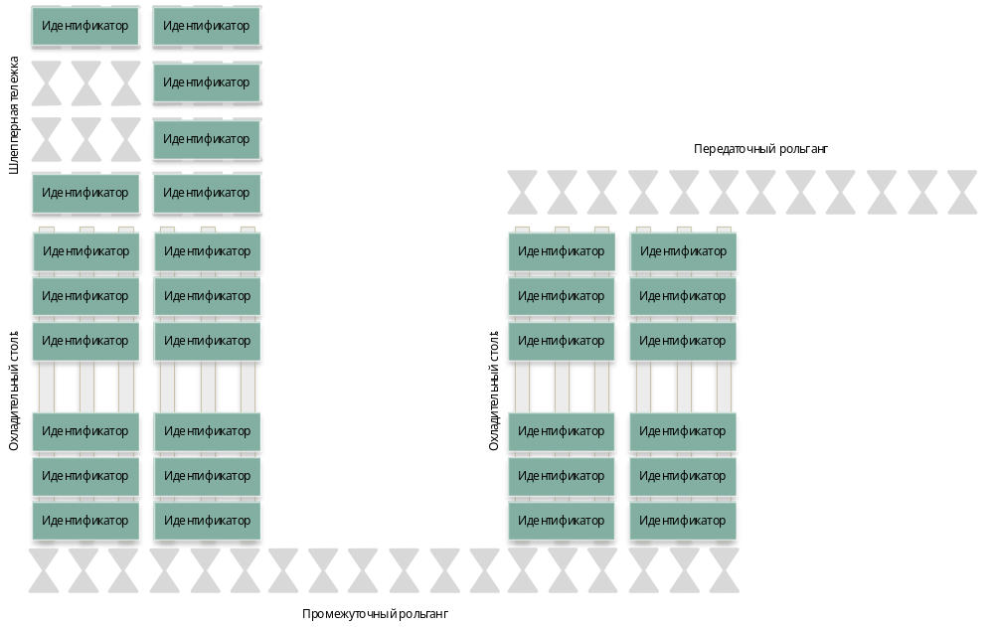
Рис. 13. Макет экранной формы АРМа оператора охладительных столов
АРМ оператора охладительных столов обеспечивает следующие функции:
- Слежение за передвижением ОП по участку и визуальное отображение положения ОП на позициях транспортных устройств участка реальном времени в автоматическом режиме;
- Ручная корректировка модели прослеживаемости участка (смена типа ОП, изменение последовательности ОП на линии, регистрация перемещений ОП по позициям линии, регистрация крановых операций);
- Автоматическая идентификация заготовки по правилам идентификации заготовок ЭСПЦ и MES PSI;
- Автоматическая отметка специальным параметром последней заготовки плавки, а также заготовок, образованных из переходной зоны при разливке плавки;

АРМ оператора рольганговых весов УНРС
Оператор рольганговых весов в рамках работы с СП должен выполнять следующие задачи:
- Контролировать соответствие физически поступающих на взвешивание заготовок с данными СП;
- Управлять движением заготовки по рольгангу при взвешивании;
- Контролировать автоматическую регистрацию взвешивания и корректность данных в зоне ответственности АРМа;
- Обнулять весы при пустой ненагруженной платформе по кнопке «Установка в 0».
В зону ответственности АРМа входят рольганговые весы УНРС. В рамках зоны ответственности АРМа осуществляется производственная операция «Взвешивание заготовки».
ПО АРМа оператора рольганговых весов УНРС представляет собой экранную форму, на которой отображается информация о поступающей на взвешивание заготовке, показания весового терминала, а также история взвешивания заготовок за смену. Макет экранной формы изображён на рисунке 14.
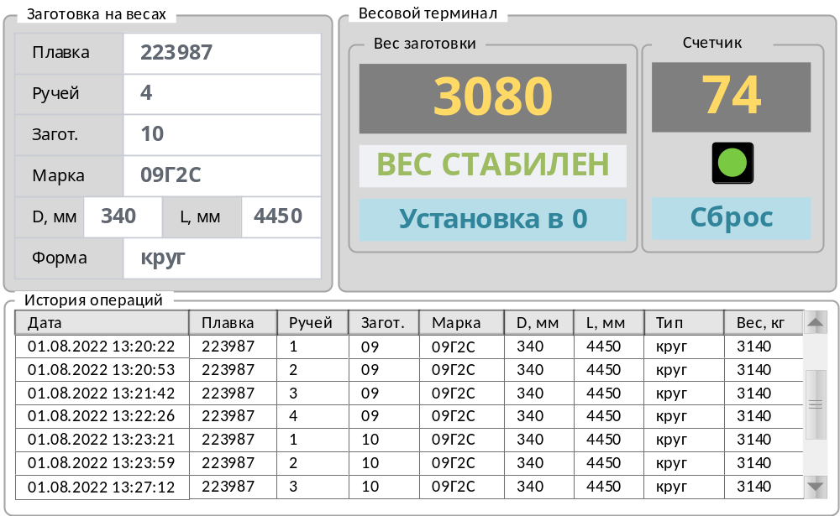
Рис. 14. Макет экранной формы АРМа оператора рольганговых весов УНРС
АРМ оператора рольганговых весов УНРС обеспечивает следующие функции:
- Слежение за передвижением ОП на позицию и с позиции взвешивания;
- Визуальное отображение характеристик ОП, находящегося на позиции взвешивания;
- Автоматическая регистрация показаний весового терминала в привязке к ОП, находящегося на позиции взвешивания;
- Операция обнуления веса в весовом терминале по кнопке «Установка в 0»;
- Сброс показаний счётчика заготовки в весовом терминале по кнопке «Сброс».
Для УНРС-1, АРМ оператора охладительных столов и АРМ оператора рольганговых весов УНРС будут находиться на одном ПК.

АРМ оператора платформенных и рольганговых весов УЗГМ
Оператор платформенных и рольганговых весов УЗГМ в рамках работы с СП должен выполнять следующие задачи:
- Регистрировать поступающие на взвешивание заготовки в СП;
- Управлять движением заготовки по рольгангу при взвешивании;
- Регистрировать операцию взвешивания поступившей заготовки в СП;
- Обнулять весы при пустой ненагруженной платформе по кнопке «Установка в 0».
В зону ответственности АРМа входят платформенные и рольганговые весы УЗГМ. В рамках зоны ответственности АРМа осуществляется производственная операция «Взвешивание заготовки».
ПО АРМа оператора платформенных и рольганговых весов УЗГМ представляет собой экранную форму, на которой отображается информация о поступающей на взвешивание заготовке, показания весового терминала, а также история взвешивания заготовок за смену. Макет экранной формы изображён на рисунке 15.
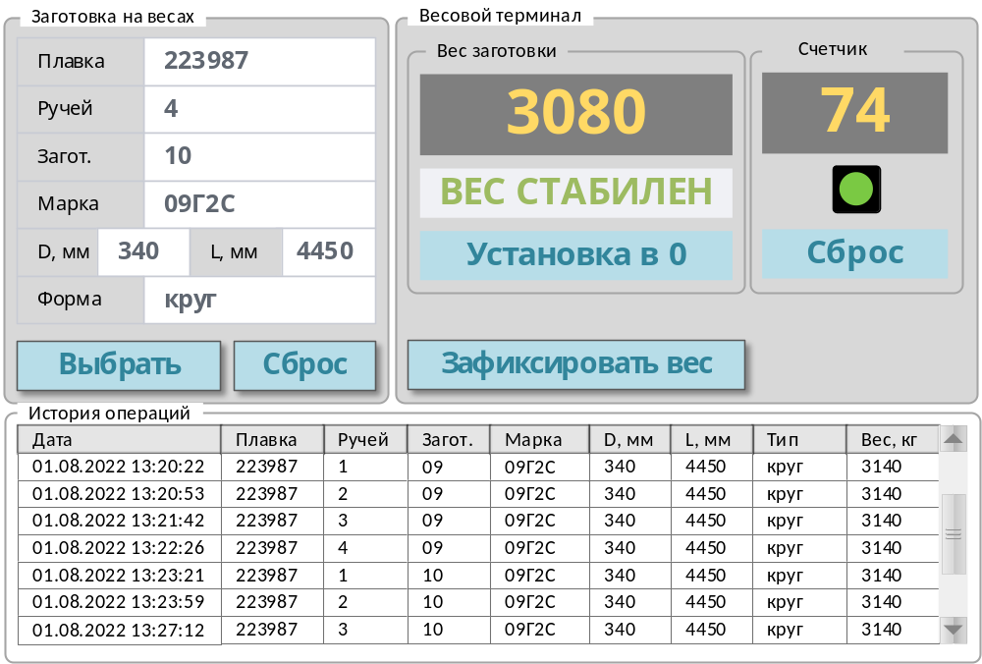
Рис. 15. Макет экранной формы АРМа платформенных и рольганговых весов УЗГМ
АРМ оператора платформенных и рольганговых весов УЗГМ обеспечивает следующие функции:
- Ручная регистрация заготовки, поступающей на взвешивание;
- Визуальное отображение характеристик заготовки, находящейся на весах;
- Ручная регистрация показаний весового терминала в привязке к заготовке, находящейся на весах.
- Операция обнуления веса в электронном блоке весов (CAS 5010 и CAS NT570) по кнопке «Установка в 0»

Взаимодействие с технологическим оборудованием участков
Все коммуникации СП с существующим оборудованием выполняются по интерфейсу Ethernet/Profinet, либо через преобразователи сигнала в Ethernet.
КП собирают информацию о срабатывании датчиков и исполнительных устройств из технологических и транспортных контроллеров по протоколу S7 с помощью вызова стандартных функциональных блоков GET(SFB14) и PUT(SFB15).
Связь с контроллерами механизации осуществляется по сети Ethernet. В программе конфигурации сети для обмена с каждым из контроллеров транспортной механизации создаётся подключение «S7 connections» (протокол обмена Siemens по сети Ethernet).
На данный момент базовая автоматизация УНРС-1 и УНРС-2 не позволяет СП связаться с ПЛК технологии и транспорта напрямую. Оборудование сильно устарело и не поддерживает обмен по Ethernet c другими контроллерами.
Для получения данных от устаревших контроллеров УНРС-1 и УНРС-2 в цеху реализован сбор информации через GPIB преобразователь сигналов от ПЛК ABB Bailey в сервер приложений ЭСПЦ «Asutp-w-scs» (10.4.200.211).
В сервере приложений ЭСПЦ «Asutp-w-scs» (10.4.200.211), используемого для доступа к сигналам ЭСПЦ, на момент обследования представлены не все сигналы от УНРС-1 и УНРС-2, необходимые для реализации Прослеживаемости. В ходе реализации проекта, необходимые сигналы специалистами АО «ВТЗ» должны быть переданы через ПЛК ABB Bailey и GPIB преобразователь сигналов в сервер приложений ЭСПЦ «Asutp-w-scs» (10.4.200.211).
Передача данных в СП через преобразователи и вспомогательные серверы не является оптимальной. В обмене участвует большее количество устройств, эти устройства разнесены физически.
Данный способ имеет следующие недостатки относительно соединения контроллер <=> контроллер:
1. Более длинные и сложные линии коммуникации.
2. Более долгое время прохождения сигнала от источника к приёмнику.
3. Выше риск отказа оборудования, ввиду большего количества устройств в цепочке.
Однако, несмотря на все минусы, передача данных от ПЛК ABB Bailey из УНРС-1 и УНРС-2 через сервер приложений является единственным жизнеспособным промышленным решением на данный момент.
Также часть оборудования:
- шлепперная тележка УНРС-1
- шлепперная тележка УНРС-2
управляется контроллерами Siemens Simatic S5. Передать сигналы из данных систем в современный контроллер Siemens Simatic S7 через ethernet/profinet невозможно. Сбор данных с данного оборудования будет происходить с помощью дискретных сигналов через модули ввода непосредственно на КП. Требуется прокладка дополнительных контрольных кабелей связи для обеспечения надёжности.
Для связи с весовыми терминалами первичной аттестации УНРС-1, УНРС-2, УНРС-3 будут использованы существующие OPC-серверы сбора данных по измерения веса. Данные OPC-серверы указаны в Таблице 4 (пункт 3.5.1.).
Для связи с весовыми терминалами УЗГМ (Платформенные весы 1, Платформенные весы 2, Обточка) требуется дооснащение текущего комплекса технических средств преобразователями интерфейсов RS-232 => Ethernet и прокладка ethernet-кабеля от весовых терминалов до АРМов СП.

Взаимодействие с MES PSImetals и инфраструктурой данных PIMS

Общие положения
Взаимодействие СП с MES PSImetals осуществляется посредством приёма и передачи сообщений через инфраструктуру данных PIMS. Прямое взаимодействие СП c MES PSImetals не предусмотрено.
СП интегрирована в инфраструктуру данных PIMS путём реализации программного компонента, взаимодействующего с API менеджером WinCC OA.
Перечень сообщений, которыми обмениваются СП и MES PSImetals, приведён в Таблице 9.
Таблица 9. Сообщения между СП и MES PSI (через инфраструктуру данных PIMS)
Наименование | Тип сообщения PSImetals | Описание
Сообщения из MES PSImetals в СП
Справочник марок стали | GradeMData02PES2L2 | Синхронизация справочника марок стали
План порезки | CutPlanPES2L2 | Синхронизация данных о плане порезки плавки
План взвешивания заготовок | ProcessDataPES22L2 | Передача списка заготовок, требующих взвешивания после обработки на УЗГМ
Сообщения из СП в MES PSImetals
Окончание разливки плавки | HeatEventL22PES | Регистрация факта окончания разливки плавки на МНЛЗ
Производство заготовки | ProdReportL22PES | Факт производства заготовки
Взвешивание заготовки | ProcessStateL22PES | Факт взвешивания заготовки
Образование металлоотходов по плавке | HeatLineRep02L22PES | Данные об металлоотходах по плавке при порезке ручьёв

Сообщение «Справочник марок стали»
Направление передачи
MES PSImetals → PIMS → CП
Инициирующие событие
Добавление, изменение или удаление марки стали в PSImetals MES
Содержимое сообщения:
- DtEvent - Дата и время события
- EventCode – тип действия (N – создание, U – изменение, D – удаление)
- GradeId – идентификатор марки стали
- Description – текстовое описание
При возникновении инициирующего события на стороне MES PSImetals, формируется сообщение GradeMData02PES2L2 и отправляется в инфраструктуру данных PIMS стандартным способом.
Инфраструктура данных PIMS формирует сообщение “Справочник марок стали», на основе данных из полученного сообщения. Коллекции максимальных (MaxElem) и минимальных требований (MinElem) к химанализу, а также параметры (Param) – в СП не передаются.
Инфраструктура данных PIMS, через API менеджер WinCC OA, отправляет сформированное сообщение в СП.

Сообщение «План порезки»
Направление передачи
MES PSImetals → PIMS → CП
Инициирующие событие
Добавление, изменение или удаление плана порезки в PSImetals MES
Содержимое сообщения:
- DtEvent - Дата и время события
- EventCode – тип действия (N – создание, U – изменение, D – удаление)
- LineId - агрегат (V5CC1, V5CC2, V5CC3)
- HeatId – номер плавки в формате SZYYNNNN, согласно пункта 68 спецификации 6.6. PSImetals
- Strands – коллекция данных о ручьях агрегата, каждый элемент которой содержит в себе следующую информацию:
  - StrandId – номер ручья
  - Materials – коллекция данных о материалах, каждый элемент которой содержит в себе следующую информацию:
    - MatPlanId – плановый идентификатор материала в формате SZYYPNNNNCRAA, согласно пункта 137 спецификации 6.6. PSImetals
    - CutSeq – номер позиции заготовки в ручье
    - GradeId – идентификатор марки стали
    - MatType – тип заготовки (BD – круглая, BV - квадратная)
    - Format – размер сечения
    - WeightAim – целевой вес заготовки, в килограммах
    - LengthAim – целевая длина заготовки, в миллиметрах
При возникновении инициирующего события на стороне MES PSImetals, формируется сообщение CutPlanPES2L2 и отправляется в инфраструктуру данных PIMS стандартным способом.
Инфраструктура данных PIMS формирует сообщение «План порезки», на основе данных из полученного сообщения. Код агрегата (LineId) инфраструктура данных PIMS формирует на основе плавочного заказа, получаемого из MES PSImetals.
Инфраструктура данных PIMS, через API менеджер WinCC OA, отправляет сформированное сообщение в СП.

Сообщение «План взвешивания заготовок»
Направление передачи
MES PSImetals → PIMS → CП
Инициирующие событие
Инициирующее событие будет определено группой разработки MES в процессе внедрения СП
Содержимое сообщения:
- DtEvent - Дата и время события
- EventCode – тип действия (RELEASE)
- LineId - агрегат (V5TM1, V5IT1, V5IT2)
- Materials – коллекция данных о материалах, каждый элемент которой содержит в себе следующую информацию:
  - MatId – идентификатор материала в формате SZYYPNNNNCRAA, согласно пункта 137 спецификации 6.6. PSImetals
  - HeatNo – номер плавки
  - Length – длина заготовки, в миллиметрах
  - Diameter - диаметр заготовки, в миллиметрах
При возникновении инициирующего события на стороне MES PSImetals, формируется сообщение ProcessDataPES22L2 и отправляется в инфраструктуру данных PIMS стандартным способом.
Инфраструктура данных PIMS формирует сообщение «План взвешивания заготовок», на основе данных из полученного сообщения.
Инфраструктура данных PIMS, через API менеджер WinCC OA, отправляет сформированное сообщение в СП.

Сообщение «Окончание разливки плавки».
Направление передачи
CП → PIMS → MES PSImetals
Инициирующие событие
Факт окончания разливки плавки из промковша в ручей на МНЛЗ
Содержимое сообщения:
- DtEvent - дата и время события
- EventCode – код события (константа «DEPARTURE»)
- LineId - агрегат (V5CC1, V5CC2, V5CC3)
- HeatId – номер плавки в формате SZYYNNNN, согласно пункта 68 спецификации 6.6. PSImetals
- POStepType – код производственной операции (константа «CASTING»)
При возникновении инициирующего события на стороне СП, формируется сообщение «Окончание разливки плавки» и отправляется в инфраструктуру данных PIMS, через API менеджер WinCC OA.
Инфраструктура данных PIMS формирует сообщение HeatEventL22PES о выходе плавки с агрегата, на основе данных из полученного сообщения. Коллекции параметров (Param) и поле код технологической операции (ProcessStep) – в сообщении не заполняются.
Инфраструктура данных PIMS, стандартным способом, отправляет сформированное сообщение в MES PSImetals.

Сообщение «Производство заготовки».
Направление передачи
CП → PIMS -> MES PSImetals
Инициирующие событие
Перемещение ОП на позицию взвешивания рольганговых весов УНРС-1,2,3
Содержимое сообщения:
- DtEvent - дата и время события
- LineId - агрегат (V5CC1, V5CC2, V5CC3)
- HeatId – номер плавки в формате SZYYNNNN, согласно пункта 68 спецификации 6.6. PSImetals
- StrandNo – номер ручья
- MatId – идентификатор материала в формате SZYYPNNNNCRAA, согласно пункта 137 спецификации 6.6. PSImetals
- MatType – тип материала (template – заготовка с темплетом, scrap – заготовка с обрезью, uncut – недорезанная совмещённая заготовка)
- Length – фактическая длина заготовки после порезки, в миллиметрах
- Diameter – диаметр (только для круглой формы), в миллиметрах
- Width – ширина (только для квадратной формы), в миллиметрах
- IsTransient – признак, указывающий на то, что заготовка разлита из металла переходной зоны
- IsLast – признак, указывающий на то, что заготовка является последней в плавке
- DtCastFrontSide – дата и время выхода переднего края заготовки из кристаллизатора
- DtCastRearSide – дата и время выхода заднего края заготовки из кристаллизатора
- DtCutting – дата и время порезки заготовки
При возникновении инициирующего события на стороне СП, формируется сообщение «Производство заготовки» и отправляется в инфраструктуру данных PIMS, через API менеджер WinCC OA.
Инфраструктура данных PIMS формирует сообщение ProdReportL22PES, на основе данных из полученного сообщения. Код линии и дата события в сообщении заполняется значениями LineId и DtCutting соответственно.
В коллекции входных материалов формируется одна запись, представляющая собой плавку. Для неё заполняется поле идентификатора MatId.LocalId значением поля HeatId из полученного сообщения. В коллекции выходных материалов формируется одна запись, представляющая собой произведённую заготовку.
Для произведённой заготовки заполняется поле идентификатора MatId.LocalId значением поля MatId из полученного сообщения. Коллекция параметров произведённой заготовки (Param) заполняются данными из полученного сообщения (STRANDNO, LENGTH, WIDTH, THICKNESS, DIAMETER, ISLAST).
В коллекцию параметров произведённой заготовки добавляется значение теоретического веса (WEIGHT), которое, для круглой заготовки, рассчитывается по формуле:
$$Pтеор= π*ρ*\frac{d^{2}}{4L}$$
где: ρ – удельный вес металла заготовки, принят 7,8 тонн/м³;
d – диаметр заготовки, м
L – фактическая длина заготовки после порезки, м
Для квадратной заготовки, расчёт выполняется по формуле:
$$Pтеор= m_{пм}*L$$
где: m_{пм} – вес погонного метра квадратной НЛЗ в тоннах;
L – фактическая длина заготовки после порезки , м
Значения веса погонного метра квадратной заготовки в зависимости от её ширины представлен в Таблице 10.
Таблица 10. Значения веса погонного метра квадратной заготовки
Ширина заготовки, мм | Вес погонного метра, тн
240 | 0,450
300 | 0,710
360 | 1,018
Коллекция дефектов произведённой заготовки заполняется на основе данных из полученного сообщения.
Для добавления специального кода дефекта, обозначающего принадлежность заготовки к переходной зоне, анализируется значение поля IsTransient.
Для определения наличия в заготовке пояса брака, и добавления соответствующего кода дефекта на заготовку, инфраструктура PIMS анализирует значения технологических параметров кристаллизатора за период между временем входа и выхода заготовки из кристаллизатора. В случае выхода значений технологических параметров из допустимого диапазона, PIMS добавляет в коллекцию дефектов заготовки соответствующий код дефекта.
В коллекцию дефектов для всех заготовок должен быть записан код дефекта (согласуется АО ВТЗ) о наличии на заготовке теоретического веса.
Инфраструктура данных PIMS, стандартным способом, отправляет сформированное сообщение в MES PSImetals.

Сообщение «Взвешивание заготовки»
Направление передачи
CП → PIMS -> MES PSImetals
Инициирующие событие
Факт взвешивания заготовки на весах УНРС и УЗГМ.
Содержимое сообщения:
- DtEvent - дата и время события
- EventCode – код события (по умолчанию – WEIGHED)
- LineId - агрегат (V5CC1, V5CC2, V5CC3, V5TM1, V5IT1, V5IT2)
- MatId – идентификатор материала в формате SZYYPNNNNCRAA, согласно пункта 137 спецификации 6.6. PSImetals

- Weight – вес заготовки, в килограммах
- IsCheck – признак, указывающий на то, что было проведено взвешивание контрольной заготовки
При возникновении инициирующего события на стороне СП, формируется сообщение «Взвешивание заготовки» и отправляется в инфраструктуру данных PIMS, через API менеджер WinCC OA.
Инфраструктура данных PIMS формирует сообщение ProcessStateL22PES, на основе данных из полученного сообщения. Код линии и код события в сообщении заполняется значениями LineId и EventCode соответственно. Поле идентификатора взвешенной заготовки (MatId.LocalId) заполняется значением поля MatId из полученного сообщения. Коллекция параметров произведенной заготовки (ParameterList) заполняется одним параметром (WEIGHT) со значением поля Weight из полученного сообщения.
Инфраструктура данных PIMS, стандартным способом, отправляет сформированное сообщение в MES PSImetals.

Сообщение «Образование металлоотходов по плавке».
Направление передачи
CП → PIMS -> MES PSImetals
Инициирующие событие
Перемещение ОП на позицию взвешивания рольганговых весов УНРС-1,2,3 последней заготовки плавки.
Содержимое сообщения:
- DtEvent - дата и время события
- LineId - агрегат (V5CC1, V5CC2, V5CC3)
- HeatId – номер плавки в формате SZYYNNNN, согласно пункта 68 спецификации 6.6. PSImetals
- ScrapTotalLength – суммарная фактическая длина технологической обрези по плавке, в метрах
При возникновении инициирующего события на стороне СП, формируется сообщение «Образование металлоотходов по плавке» и отправляется в инфраструктуру данных PIMS, через API менеджер WinCC OA.
Инфраструктура данных PIMS использует данные из полученного сообщения для формирования сообщения HeatLineRep02L22PES. Код линии и номер плавки в сообщении заполняется значениями LineId и HeatId соответственно.
В коллекции дополнительных параметров формируется список параметров согласно пункта 117 спецификации 6.6. PSImetals. Значения сформированных параметров заполняются инфраструктурой данных PIMS из технологических параметров, зафиксированных при обработке плавки на агрегате. Значение параметра SCRAPT5 рассчитывается инфраструктурой данных PIMS, для круглых заготовок, по следующей формуле:
$$Pтеор= π*ρ*\frac{d^{2}}{4L}$$
где: ρ – удельный вес металла заготовки, принят 7,8 тонн/м³;
d – диаметр заготовки, м
L – суммарная фактическая длина технологической обрези из сообщения от СП, м
Для квадратной заготовки, расчет выполняется по формуле:
$$Pтеор= m_{пм}*L$$
где: m_{пм} – вес погонного метра квадратной НЛЗ в тоннах (значения в Таблице 10);
L – суммарная фактическая длина технологической обрези из сообщения от СП, м
Инфраструктура данных PIMS, стандартным способом, отправляет сформированное сообщение в MES PSImetals.

Обеспечение надёжности и информационной безопасности

Обеспечение надёжности СП
При построении СП используются широко распространённые решения в области автоматизации, применяемые специалистами АО «ВТЗ» в настоящий момент. Аппаратные компоненты СП ремонтопригодны и обладают возможностью быстрой замены в случае выхода из строя. При этом, специалистами АО «ВТЗ» обеспечивается хранение актуального ПО СП, что позволяет в кратчайшее время устанавливать требуемое ПО на заменяемый аппаратный компонент.
Для взаимодействия со средствами базовой автоматизации и получения сигналов, необходимых для прослеживаемости, используются промышленные контроллеры с высокой наработкой на отказ, поддерживающие чтение данных и обработку поступающих сигналов в реальном времени.
Архитектура СП обеспечивает сохранение работоспособности основных функций при выходе из строя отдельных элементов и возможность ремонта или замены неисправных элементов без остановки технологического процесса.
Для обеспечения устойчивости СП к кратковременным потерям связи между КП и сервером приложений СП все фиксируемые нижним уровнем события записываются в очередь передачи. В случае разрыва связи вся информация о создании ОП и их перемещениях по рабочим центрам копится в очереди передачи в привязке ко времени. После восстановления связи, верхний уровень СП вычитывает данную очередь и полностью восстанавливает произошедшие события. Глубина очереди зависит от объёма карты памяти КП СП.
ПО СП, устанавливаемое на АРМы операторов, предусматривает проверку вводимых оператором данных на корректность и целостность. В СП отсутствует возможность несанкционированного доступа к отдельным компонентам ПО СП. В ПО СП реализованы алгоритмы предупреждения операторов АРМа о возможных ошибках при работе с СП.
При сбоях в работе средств автоматизации, приводящих к невозможности фиксировать выполнение технологических операций и регистрировать переходы ОП по транспортным агрегатам, СП предоставляет оператору АРМа инструменты, позволяющие выполнять ручную регистрацию необходимых событий.
Исполняемые файлы программных компонентов СП исключают возможность их модификации кем либо, кроме специалистов ООО «Проматис ИТ». ПО СП позволяет добавлять программные компоненты в СП путём реализации взаимодействия с публичным интерфейсом существующих компонентов. При этом, публичный интерфейс программных компонентов СП предусматривает идентификацию взаимодействующего с ним клиента, а также проверку передаваемых ему данных на корректность и целостность.
В СП предусмотрен модуль самодиагностики, который позволяет следить за работоспособностью компонентов СП и состоянием связей между ними. В рамках этого модуля, контролируется состояние программных модулей сервера приложений СП, состояние хранилища данных СП и его связи с сервером приложений СП, состояние компонентов внешней интеграции.
Нижний уровень СП фиксирует ошибки, возникающие при перемещениях ОП. Например, если на позиции, куда перемещается ОП присутствует другой ОП или на позиции, откуда перемещается ОП, ничего нет. В этом случае, модуль диагностики регистрирует ошибки в работе СП.
Модуль самодиагностики СП позволяет просматривать журнал об ошибках в работе компонентов СП за указанный период. Срок хранения информации по ошибкам СП определяется на этапе внедрения СП.
В рамках модуля самодиагностики реализована возможность настройки оповещения ответственных специалистов АО «ВТЗ» при возникновении каких-либо событий в СП. Оповещение возможно посредством email сообщений, на адреса электронной почты ответственных сотрудников.

Обеспечение информационной безопасности
ПО СП обеспечивает доступ к информационным ресурсам СП как по локальной учётной записи, так и под доменной учётной записью пользователя. В процессе доступа к информационным ресурсам СП осуществляется аутентификация и авторизация пользователей системы.
В СП реализован механизм назначения ролей каждому пользователю, которые определяют минимально допустимый набор его прав, необходимых для полноценного выполнения своих рабочих обязанностей.
ПО СП обеспечивает возможность управления учётными записями пользователей, в рамках редактирования набора прав доступа, установки пароля и блокировки учётной записи. Для пароля пользователя реализована возможность установки политики безопасности в области парольной защиты (установка частоты смены пароля и правил по его сложности). В СП запрещено использование паролей, не удовлетворяющих требованиям информационной безопасности на предприятии.
В ПО СП реализован механизм журналирования всех действий пользователя, связанных с ручной регистрацией каких-либо действий над ОП (крановые операции, переходы ОП между позициями и т.п.), а также информации о переходах ОП, поступающей от КП СП. Перечень событий, подлежащих журналированию, может быть скорректирован на этапе внедрения СП. В ПО СП не осуществляется ведение на клиентских ПК какого-либо журнала ошибок системы и действий пользователя.
В ПО СП отсутствует возможность отправки прямых SQL запросов к БД из клиентского приложения. Все обращения к информационным ресурсам СП могут выполняться только авторизованными пользователями СП.

Требования к существующему комплексу технических средств
Перечень существующих АРМ, контроллеров технологии и транспортной механизации, участвующих в работе СП показаны на схеме КТС, а также отмечены в Перечне технических средств автоматизации признаком «существует».
Во всех задействованных ПЛК к началу наладочных работ специалистами АО «ВТЗ» должны быть подготовлены блоки обмена. Также эти ПЛК должны быть объединены в локальную сеть передачи данных на каждом из участков: УНРС-1, УНРС-2, УНРС-3.
Перечень датчиков, используемых системой, будет уточняться в рабочем порядке.
Для удобства обмена в контроллерах технологии и транспорта все требуемые для анализа прослеживаемости сигналы собраны в один блок данных. В КП созданы точно такие же блоки. Они полностью совпадают по размеру и наполнению.
Для корректной работы СП все используемые системой датчики должны поддерживаться в работоспособном состоянии, своевременно поверяться и калиброваться, при необходимости.
При невозможности передать данные в СП по Ethernet существующие ПЛК технологии и транспорта до оснащаются коммуникационными процессорами, которые подключаются в ТСПД. ЛВС конфигурируется таким образом, чтобы контроллер СП имел возможность считать данные через S7-соединение.
Существующие технологические ПЛК без доступа в сеть ТСПД по ethernet (на момент обследования) представлены в Таблице 11.
Таблица 11. ПЛК технологии, требующие дооснащения коммуникационными процессорами с поддержкой ethernet.
Номер в перечне ТС (Приложение 2) | Расположение ПЛК | Название ПЛК | Серия ПЛК
038 | РП24 (3 этаж) | ША 1: ПЛК 1 Столы охлаждения МНЛЗ-1 | Siemens S7-400
039 | РП24 (3 этаж) | ША 3: ПЛК 1 Столы охлаждения МНЛЗ-1 | Siemens S7-400
040 | РП24 (3 этаж) | ША 2: ПЛК 1 Столы охлаждения МНЛЗ-1 | Siemens S7-300
049 | ГПУ (УНРС-1) | А05.201: ПЛК Регулирование уровня в кристаллизаторах МНЛЗ-1 | Siemens S7-400
109 | РП24 (3 этаж) | AS01: ПЛК рольгангов и столов охлаждения МНЛЗ-3 | Siemens S7-400
Со стороны технологических контроллеров требуется обеспечить:
- Подключение к локальным сетям передачи данных. В том числе дооборудование модулями связи, если их нет.
- Сбор всех необходимых данных в специальный блок обмена информацией.
- Активация необходимых сетевых настроек (разрешение обмена).

Границы и условия функционирования СП
СП обеспечивает прослеживаемость производства заготовок на участках УНРС и УЗГМ ЭСПЦ в следующих границах:
- СП автоматически отслеживает виртуальную границу плавки в ручьях при разливке металла из промковша в случае корректного формирования сигналов в контроллерах базовой автоматизации.
- СП автоматически фиксирует факт порезки ручья на заготовки заданной длины в зоне МГКР в случае корректного формирования сигналов в контроллерах базовой автоматизации (см. пункт 3.3.1). Для каждого отрезка ручья, образованного при порезке, СП фиксирует время прохождения головы и хвоста отрезка через кристаллизатор, номер плавки или номер двух плавок (если в заготовку попала граница плавок в ручье), а также длину отрезка, полученную от контроллера МГКР.
- СП автоматически отслеживает перемещение заготовок по рольгангу от МГКР до позиций съёма шлепперной тележкой, перемещение шлепперной тележкой на стол охлаждения 1, перемещение на рольганг между столами охлаждения, перемещение на стол охлаждения 2, перемещение на рольганг УЗГМ, перемещение на позицию взвешивания рольганговых весов УНРС.
- СП автоматически фиксирует показания весовых терминалов рольганговых весов УНРС-1, 2, 3, а также рольганговых и платформенных весов 1 и 2 УЗГМ для каждой заготовки, проходящей через позицию взвешивания.
В рамках обеспечения прослеживаемости производства заготовок на участках УНРС и УЗГМ ЭСПЦ, СП не отслеживает в автоматическом режиме и не предоставляет следующую информацию:
- План разливки плавки (предполагаемое разбиение плавки на заготовки);
- Состояние стальковша: вес, материал, серия плавок и т.д.;
- Состояние промковша: текущий вес, температура, кол-во прошедшего металла и т.д.;
- Состояние кристаллизаторов: уровень в кристаллизаторе;
- Наличие и положение поясов брака в ручье;
- Перемещения заготовок со стеллажа передачи на склад УЗГМ;
- Крановые операции перемещения заготовок.
Кроме того, СП не реализует следующие функции (реализуемые внешними информационными системами):
- Формирование карты разливки плавки (фактическое разбиение плавки на заготовки).
- Подсчёт количества брака в плавке.
- Автоматическое присвоение дефектов заготовкам (анализ технологических параметров на соответствие технологической карте).

ПРИЛОЖЕНИЕ 1. «Структурная схема КТС СП».

ПРИЛОЖЕНИЕ 2 «Перечень технических средств автоматизации».

ПРИЛОЖЕНИЕ 3 «Архитектура систем ПИМС и ПОТОК».

